30. 6. 2014

Národnostní struktura obyvatel
Zjišťování národnosti je trvalou součástí sčítání lidu, domů a bytů. Způsob zjišťování, definice a metodika se měnily, rovněž význam zjištěných údajů měl v různých obdobích historie různou váhu. Znalost národnostního složení obyvatelstva je nezbytná pro utváření sociální politiky (národnostní, kulturní, jazykové, integrační) a je předpokladem pro uznávání národnostních menšin žijících na území České republiky a práv z jejich postavení vyplývajících.

Metodická východiska
Právo svobodné volby vlastní národnosti má každý občan České republiky a je zaručeno Listinou základních práv a svobod coby součástí ústavního pořádku České republiky. Jakékoliv ovlivňování či nátlak směřující k odnárodňování je zakázán.

Od vzniku samostatného Československa v roce 1918 se uskutečnilo devět cenzů. V každém byla národnost sčítaných občanů zjišťována, rozdílný však byl způsob jejího určení.

Při prvním sčítání v roce 1921 byla národnost definována jako kmenová příslušnost, jejímž hlavním vnějším znakem byl zpravidla mateřský jazyk. Národnost však byla definitivně určena svobodným prohlášením (přiznáním) sčítané osoby. Nepřípustné bylo vyznačovat místo národnosti územní příslušnost. Zjištění národnostní struktury mělo mj. potvrdit oprávnění vzniku samostatného Československa.

Druhé československé sčítání v roce 1930 zjišťovalo národnost nepřímo podle mateřského jazyka. Odlišnou národnost – v porovnání s mateřským jazykem – bylo možné uvést pouze v případech, kdy respondent nemluvil mateřským jazykem ani v rodině, ani v domácnosti, a plně ovládal jazyk národnosti, kterou uvedl do sčítacího dotazníku (tzv. přenárodnění).

Další sčítání proběhlo až v roce 1950. Původně se mělo uskutečnit již o deset let dříve (zájem na něm měl zejména úřad Říšského Protektora pro Čechy a Moravu), avšak vzhledem k finanční nákladnosti v kontextu tehdejší politicko-hospodářské situace nebyl cenzus uskutečněn. Sčítání v roce 1950 definovalo národnost jako příslušnost k národu, s jehož kulturním a pracovním společenstvím je sčítaná osoba vnitřně spjata a k němuž se hlásí. Výsledky sčítání z roku 1950 byly publikovány postupně jako neveřejné, s omezeným počtem výtisků. Zachycovaly důsledky válečných a poválečných událostí. Teprve v roce 1962 byla data uvolněna pro veřejnost.

Sčítání 1961 bylo poprvé zpracováno za obyvatelstvo bydlící (cenzy 1921 – 1950 zpracovávaly údaje za přítomné obyvatelstvo). Definice národnosti byla shodná jako v roce 1950.

Ve sčítáních 1970, 1980 a 1991 se národností rozuměla příslušnost k národu nebo národnosti, přičemž bylo ponecháno každému, aby národnost zapsal podle svého vlastního přesvědčení. V letech 1970 a 1991 – 2011 byl vedle národnosti zjišťován také mateřský jazyk, který vypovídá o etnické struktuře obyvatelstva. Četnost shody odpovědi jednotlivců na otázku národnosti a mateřského jazyka vyjadřuje míru etnické stability [Sekera, 1976].

V letech 2001 i 2011 se pod pojmem národnost rozuměla příslušnost k národu, národnostní nebo etnické menšině. Pro určení národnosti nebyla rozhodující mateřská řeč ani řeč, kterou respondent převážně používal či lépe ovládal. Přípustné bylo uvést i více národností. Uvedení národnosti nebylo povinné. Sčítání 2011 bylo poprvé zpracováno za obyvatelstvo obvykle bydlící v souladu s mezinárodní metodikou. Dopad do národnostní struktury mělo v této souvislosti hlavně zahrnutí cizinců do obvykle bydlícího obyvatelstva (pokud splňovali podmínky obvyklého pobytu bez ohledu na to, zda mají nebo nemají v ČR trvalý resp. dlouhodobý evidovaný pobyt).

Údaje o národnostním složení a dalších etno-kulturních charakteristikách obyvatel mají velký význam v současném světě v kontextu migrace, integrace a politiky národnostních menšin. Tyto údaje jsou vysoce subjektivní, politicky citlivé, a skupiny, jichž se týkají, jsou většinou málo početné. Svobodná deklarace národnosti a dalších údajů a jejich ochrana je základní podmínkou pro jejich zjišťování. Definice, způsob a rozsah zjišťování jsou však na mezinárodní úrovni velmi odlišné a proto jsou prakticky nesrovnatelné.

O významu a citlivosti tématu národnosti v České republice svědčí i průběh tzv. veřejné diskuse, která probíhala v roce 2008 na webových stránkách ČSÚ při přípravě zákona o sčítání. Národnost patřila k tématům, ke kterým se veřejnost vyjadřovala nejčastěji. Mezi nejžádanější záležitosti patřilo zařazení moravské národnosti mezi národnosti žijící na našem území přímo na sčítacím formuláři a jmenovité uvedení několika nejpočetnějších národností žijících na území České republiky. Jakékoliv výčty by však mohly být diskriminační a údaj tak byl vyplněn na základě samostatného rozhodnutí respondenta tradičním způsobem, tj. slovním zápisem do volného pole na sčítacím formuláři.

2. Struktura obyvatel České republiky podle národnosti v období 1921 – 2011
Česká republika se vyznačuje národnostní homogenitou s dominantním zastoupením české národnosti. Její charakter byl utvářen historickým a politickým vývojem země (migrací obyvatelstva za 2. světové války, válečnými ztrátami některých národnostních skupin, poválečným odsunem a výměnou obyvatelstva, re/emigrací, přesídlováním).

V době vzniku samostatného Československa byly ve společnosti dominantní dvě národnosti – česká a německá (tvořily dohromady 98 % populace). Podíl německé národnosti se po 2. světové válce významně snížil a početně nejvýznamnější národnostní menšinou se stali Slováci. V období 1948 – 1989 se národnostní struktura i přes zvyšující se podíl obyvatel slovenské národnosti příliš neměnila. Obrat nastal až v 90. letech 20. století. Po rozpadu federativního státu a vzniku dvou samostatných republik v roce 1993 klesl podíl osob se slovenskou národností, narůstat naopak začaly podíly osob s jinými než tradičními národnostmi (zejména národností ukrajinskou, vietnamskou a ruskou).

Při sčítání v roce 1991 bylo poprvé možné zapsat národnost moravskou a slezskou. Vysoký podíl osob hlásících se k těmto dvěma národnostem v roce 1991 (dohromady 13,6 %) se při dalším sčítání v roce 2001 snížil na 3,8 %, v roce 2011 se opět mírně zvýšil na 5,1 %.

Při sčítání v letech 2001 a 2011 bylo uvedení národnosti dobrovolné. Zatímco podíl nezjištěných odpovědí v roce 2001 byl pouze 1,7 %, v roce 2011 neodpověděla čtvrtina respondentů (25,3 %). To ovlivňuje podíly ostatních národností a snižuje tak srovnatelnost výsledků s předchozími cenzy.

Národnostní strukturu obyvatel České republiky ovlivňují i cizinci, kteří byli zahrnuti do celkového počtu obyvatel. Oproti předchozím sčítáním byli do cenzu 2011 zahrnuti všichni, kdo měli na území České republiky obvyklý pobyt, resp. kdo splňovali nebo zamýšleli splnit podmínky faktického bydlení na území republiky minimálně po dobu jednoho roku.

Vývoj národnostního složení obyvatel České republiky v letech 1921 – 2011 (v %)
Národnost | Sčítání lidu
 | 1921 | 1930 | 1950 | 1961 | 1970 | 1980 | 1991 | 2001 | 2011
Národnosti celkem | 100,0 | 100,0 | 100,0 | 100,0 | 100,0 | 100,0 | 100,0 | 100,0 | 100,0
z toho:
česká | 67,5 | 68,4 | 93,8 | 94,3 | 94,5 | 94,6 | 81,2 | 90,4 | 64,3
moravská | . | . | . | . | . | . | 13,2 | 3,7 | 5,0
slezská | . | . | . | . | . | . | 0,4 | 0,1 | 0,1
slovenská | 0,2 | 0,4 | 2,9 | 2,9 | 3,3 | 3,5 | 3,1 | 1,9 | 1,4
polská | 1,0 | 0,9 | 0,8 | 0,7 | 0,6 | 0,6 | 0,6 | 0,5 | 0,4
německá | 30,6 | 29,5 | 1,8 | 1,4 | 0,8 | 0,6 | 0,5 | 0,4 | 0,2
maďarská | 0,1 | 0,1 | 0,2 | 0,2 | 0,2 | 0,2 | 0,2 | 0,1 | 0,1

Nejpočetnější tradiční národnostní menšinou byli v poválečném období Slováci. To je dáno historickým vývojem, neboť Slovensko (jehož obyvatelé mají slovenskou národnost jako dominantní) bylo v rozmezí let 1918 – 1939 a 1945 – 1992 součástí společného československého státu. Po jeho rozpadu v roce 1993 se počet osob žijících v České republice a hlásících se ke slovenské národnosti podstatně snížil (mezi lety 1991 a 2001 se jejich počet snížil o 122 tisíc, mezi lety 2001 a 2011 nastal další úbytek o 46 tisíc). Územní rozmístění Slováků bylo spíše rovnoměrné, vyšší zastoupení měli Slováci v Moravskoslezském kraji.

Polská národnostní menšina byla až do roku 2001 druhou nejpočetnější. Také ona je na území České republiky tradiční. Největší koncentrace Poláků byla v Moravskoslezském kraji, který je jednak územím historického Těšínska, které Poláci obývali již od 13. století, jednak průmyslovou oblastí nabízející pracovní uplatnění. Počet Poláků se však snižuje a v roce 2011 byli až třetí nejpočetnější národnostní menšinou za Slováky a Ukrajinci.

Německá národnostní menšina je s územím České republiky také historicky spjata. Až do poválečného odsunu tvořili Němci okolo 30 % obyvatel. Poté se jejich podíl dramaticky snížil a tento trend pokračoval i v roce 2011. Ke snižování počtu osob s německou národností dochází jednak kvůli jejich nepříznivé věkové struktuře, pravděpodobně však také kvůli asimilaci mladších věkových ročníků. Nejvyšší zastoupení měli v krajích při severozápadní hranici s Německem (kraje Karlovarský a Ústecký), které tvořily významnou část Sudet.

Ukrajinská národnostní menšina zaznamenává po roce 1989 významný nárůst. Úzce souvisí s rozvojem pracovní migrace Ukrajinců. Oproti roku 1991, kdy se jejich počet pohyboval okolo 8 tisíc, byl v roce 2011 jejich počet více než šestinásobný, a podíl 0,1 % populace v roce 1991 stoupl na 0,5 % populace v roce 2011. Největší koncentrace Ukrajinců byla v Praze a Středočeském kraji.

Vietnamská národnostní menšina zaznamenala podobný nárůst po roce 1989 jako menšina ukrajinská a taktéž je spjata s pracovní migrací. Přestože Vietnamci (ve smyslu státních příslušníků Vietnamu) byli na území České republiky již od 70. let 20. století, k vietnamské národnosti se začali více hlásit až při sčítání v roce 2001. Jejich podíl na celkové populaci v roce 2001 byl 0,2 %, v roce 2011 stoupl na 0,3 %. Největší koncentrace Vietnamců byla v Praze, následovaly kraje Ústecký a Karlovarský.

Ruská národnostní menšina po roce 1989 trvale narůstá. V roce 1991 a 2001 měli Rusové podíl 0,1 % populace (avšak jejich celkový počet stoupl z pěti tisíc na 12 tisíc), v roce 2011 měli již podíl 0,2 % populace s necelými 18 tisíci osobami. Také historie Rusů na území České republiky je dlouhá: první vlna migrantů přišla již ve 20. letech 20. století, ve 30. letech a po roce 1945 jejich počet opět významně klesl. Druhá vlna migrantů přišla po roce 1989. Důvody migrace byly většinou politicko-ekonomické. Největší koncentrace Rusů byla v Praze.

- Základní charakteristiky národnostního složení obyvatel České republiky v roce 2011 a jejich změny za posledních 10 let
Nejvyšší podíl z obyvatel České republiky měly osoby s národností českou (64,3 %), dalších 5 % obyvatel mělo národnost moravskou a 1,4 % národnost slovenskou. Ostatní národnosti nepřesáhly hranici 1 % populace.

Více než čtvrtinový pokles počtu osob s národností českou ve srovnání let 2011 a 2001 je dán vysokou mírou non-response na otázku národnosti (v roce 2011 činila 25,3 %, v roce 2001 pouze 1,7 %), částečně také více než třetinovým nárůstem počtu osob s moravskou národností a se zavedením možnosti uvést zároveň českou a moravskou národnost. Rovněž počet osob, které deklarovaly slezskou národnost, mezi roky 2001 a 2011 vzrostl – o více než desetinu; jejich absolutní počet je ale nízký a jejich váha ve struktuře obyvatel podle národnosti činí pouhou desetinu procenta.
Obyvatelstvo podle národnosti v letech 2001 a 2011
Národnost | 2001 |  | 2011 |  | Index 2011/2001 v %
 | abs. | v % | abs. | v %
Obyvatelé celkem | 10 230 060 | 100,0 | 10 436 560 | 100,0 | 102,0
v tom:
Osoby hlásící se k jedné národnosti | 10 044 255 | 98,2 | 7 630 246 | 73,1 | 76,0
v tom:
česká | 9 249 777 | 90,4 | 6 711 624 | 64,3 | 72,6
moravská | 380 474 | 3,7 | 521 801 | 5,0 | 137,1
slezská | 10 878 | 0,1 | 12 214 | 0,1 | 112,3
slovenská | 193 190 | 1,9 | 147 152 | 1,4 | 76,2
polská | 51 968 | 0,5 | 39 096 | 0,4 | 75,2
německá | 39 106 | 0,4 | 18 658 | 0,2 | 47,7
romská | 11 746 | 0,1 | 5 135 | 0,0 | 43,7
maďarská | 14 672 | 0,1 | 8 920 | 0,1 | 60,8
vietnamská | 17 462 | 0,2 | 29 660 | 0,3 | 169,9
ukrajinská | 22 112 | 0,2 | 53 253 | 0,5 | 240,8
ruská | 12 369 | 0,1 | 17 872 | 0,2 | 144,5
ostatní | 40 501 | 0,4 | 58 289 | 0,6 | 143,9
Osoby s dvojí národností | 12 978 | 0,1 | 163 648 | 1,6 | 1261,0
v tom:
česká a moravská | . | . | 99 028 | 0,9 | x
česká a slovenská | 2 783 | 0,0 | 17 666 | 0,2 | 634,8
česká a romská | 698 | 0,0 | 7 026 | 0,1 | 1006,6
česká a německá | . | . | 6 158 | 0,1 | x
ostatní kombinace | 9 497 | 0,1 | 33 770 | 0,3 | 355,6
Neuvedeno | 172 827 | 1,7 | 2 642 666 | 25,3 | 1529,1

Významně se zvýšil počet i podíl osob s dvojím občanstvím. Nejpočetnější byla kombinace národnosti české a moravské. Zvýšení však nastalo i u ostatních národností kombinovaných s národností českou.

Vezmeme-li jako základ národnostní struktury osoby s národností českou, moravskou a slezskou (nebo jejich vzájemnou kombinaci), jejich podíl byl ke dni sčítání 70,5 %. Dalších 25,3 % osob na otázku národnosti neodpovědělo. Česká republika tak zůstává státem národnostně spíše homogenním.

Moravané se mohli ke své národnosti poprvé přihlásit v roce 1991, v předchozích sčítáních se národnost moravská samostatně nezpracovávala. Nejvyšší podíl na celkové populaci dosáhli právě v roce 1991 (13,2 %), což bylo do jisté míry vyvoláno medializací moravské národnostní problematiky. Při sčítání v roce 2001 se jejich podíl snížil na 3,7 %, v roce 2011 opět narostl na 5 %. Další necelé 1 % populace však tvořily osoby, které se přihlásily k dvojí národnosti – české a moravské. Nejvyšší zastoupení měli Moravané v Jihomoravském a Zlínském kraji. Téměř třetina osob s moravskou národností (31,4 %) žila v okresech Brno-město, Brno-venkov a Hodonín.

Slezané se stejně jako Moravané poprvé hlásili ke své národnosti v roce 1991. Také oni měli nejvyšší podíl na celkové populaci v roce 1991 (0,4 %), při sčítání v roce 2001 a 2011 jejich podíl činil shodně 0,1 % populace. Převážná většina Slezanů žila v Moravskoslezském kraji. 60 % Slezanů žilo v okresech Opava a Karviná.

K romské národnosti se na základě vlastního vyjádření přihlásilo při sčítání 2011 pět tisíc osob, což činilo méně než 0,1 % populace. Ve srovnání s rokem 2001 jejich počet dvojnásobně poklesl, nárůst však zaznamenala kategorie kombinující národnost českou a romskou, k níž se přihlásilo o téměř 7 tisíc obyvatel více než v roce 2001, a která měla k 26. 3. 2011 podíl 0,1 % populace. Odbornou veřejností jsou tyto údaje považovány za podhodnocené, sčítání lidu však považuje svobodnou deklaraci občana v této otázce za jednoznačné vyjádření.

- Národnostní struktura obyvatel podle území a velikostní skupiny obcí v roce 2011
Národnostní struktura obyvatel má z pohledu jejich územního rozmístění podobu danou především historickým vývojem. Nejvyšší podíl osob, které deklarovaly českou národnost, byl na historickém území Čech (především pak v krajích Jihočeském, Královéhradeckém a Pardubickém s více než 70% podílem). Nejnižší podíl s českou národností byl naopak na historickém území Moravy, zejména jižní (Jihomoravský kraj – podíl 48 %, Zlínský kraj – podíl 54,9 %).

Moravané měli nejvyšší zastoupení na území Moravy (nejvíce v kraji Jihomoravském – 21,9 % a Zlínském – 16,4 %). Nejnižší zastoupení měli naopak v západních a severních Čechách.

Slezané měli nejvyšší zastoupení v Moravskoslezském kraji (0,8 %), v ostatních krajích tvořili méně než jednu tisícinu obyvatelstva.

Z tradičních národnostních menšin dosahovali vyšší než 1,5 % zastoupení v jednotlivých krajích pouze Slováci (zejména v Karlovarském a Moravskoslezském kraji díky pracovnímu uplatnění ve zpracovatelském a těžebním průmyslu, dále pak v Praze – 1,8 %) a Poláci (také na území Moravskoslezského kraje – 2,3 %). Významnější zastoupení Ukrajinců bylo v Praze (1,7 %), v ostatních krajích netvořili ani jednu tisícinu obyvatel.

Zápis dvojí národnosti volily nejčastěji osoby s národností českou a moravskou, a to především v krajích Zlínském (3,4 % z obyvatel kraje), Jihomoravském (3,3 %) a Olomouckém (2,4 %). V kraji Vysočina a Moravskoslezském dosáhly osoby s národností českou a moravskou podíl 1,4 %, resp. 1,1 %. Kombinace ostatních národností nepřesáhly v žádném kraji podíl 0,3 %.
Nejvyšší podíl osob s neuvedenou národností měl kraj Karlovarský (27,7 %), Ústecký a Praha (po 27 %). Nejnižší podíl osob s neuvedenou národností měl kraj Zlínský (22,8 %).

Národnostní struktura obyvatel v krajích České republiky k 26. 3. 2011 (v %)
Kraj | Z celkového počtu obyvatel kraje národnost
 | česká | morav-ská | sloven-ská | polská | němec-ká | romská | ukrajin-ská | vietnam-ská | ruská
 | % z celkového počtu obyvatel kraje
Praha | 64,8 | 0,3 | 1,8 | 0,1 | 0,1 | 0,0 | 1,7 | 0,5 | 0,7
Středočeský | 69,9 | 0,1 | 1,4 | 0,1 | 0,1 | 0,0 | 0,6 | 0,2 | 0,2
Jihočeský | 72,4 | 0,2 | 1,1 | 0,1 | 0,1 | 0,0 | 0,3 | 0,2 | 0,1
Plzeňský | 70,1 | 0,1 | 1,4 | 0,1 | 0,2 | 0,0 | 0,6 | 0,5 | 0,1
Karlovarský | 64,4 | 0,1 | 2,4 | 0,1 | 1,5 | 0,1 | 0,5 | 1,2 | 0,4
Ústecký | 68,4 | 0,1 | 1,5 | 0,1 | 0,5 | 0,2 | 0,4 | 0,5 | 0,2
Liberecký | 69,5 | 0,1 | 1,4 | 0,3 | 0,4 | 0,1 | 0,6 | 0,3 | 0,1
Královéhradecký | 71,0 | 0,1 | 1,0 | 0,2 | 0,2 | 0,1 | 0,4 | 0,2 | 0,1
Pardubický | 70,8 | 0,9 | 0,9 | 0,1 | 0,1 | 0,0 | 0,3 | 0,2 | 0,0
Vysočina | 65,4 | 7,0 | 0,6 | 0,0 | 0,0 | 0,0 | 0,2 | 0,1 | 0,0
Jihomoravský | 48,0 | 21,9 | 1,2 | 0,1 | 0,0 | 0,0 | 0,4 | 0,2 | 0,1
Olomoucký | 58,1 | 12,1 | 1,2 | 0,1 | 0,1 | 0,1 | 0,2 | 0,1 | 0,0
Zlínský | 54,9 | 16,4 | 1,0 | 0,1 | 0,0 | 0,0 | 0,1 | 0,1 | 0,0
Moravskoslezský | 63,5 | 3,8 | 2,2 | 2,3 | 0,1 | 0,1 | 0,1 | 0,2 | 0,0

Zatímco osoby s českou národností jsou v jednotlivých krajích České republiky rozmístěny relativně rovnoměrně, Moravané a Slezané se koncentrovali především na území Moravy a Slezska. Osoby s národností německou žily nejčastěji při severozápadní hranici České republiky (kraj Karlovarský a Ústecký), osoby s národností polskou žily nejčastěji v kraji Moravskoslezském (téměř tři čtvrtiny). Ukrajinci, Vietnamci a Rusové se koncentrovali především v Praze, kde je vyšší nabídka pracovních příležitostí.

K okresům, které měly nejrůznorodější národnostní strukturu, patřily Frýdek-Místek a Bruntál, ve kterých podíl obyvatel s jinou národností než českou, moravskou, slezskou nebo jejich kombinacemi (v případě dvojí národnosti) tvořil více než 10 % (10,7 %, resp. 10,1 % z obyvatel daného okresu). Mezi další okresy s vyššími podíly jiných národností patřily Tachov (8,4 %), Karlovy Vary (7,8 %), Ostrava-město (7,7 %) a Cheb (7,3 %). Ve Frýdku-Místku a Bruntálu měly vysoký podíl na obyvatelstvu osoby s národností polskou (5,2 %, resp. 6,5 %), méně již pak s národností slovenskou (3,6 %, resp. 2,0 %). V okresech západních Čech s vyšším podílem osob s národností jinou než českou, moravskou a slezskou (Tachov, Karlovy Vary, Cheb) měli nejvyšší zastoupení Vietnamci a Slováci (Vietnamci měli podíl od 0,9 % do 2,4 % obyvatel daného okresu, Slováci dosáhli podílu od 2,0 % do 2,6 % obyvatel okresu).

Osoby se slovenskou národností měly nejvyšší podíl v okresech Karviná (3,6 % z obyvatel okresu), Jeseník (2,9 %) a Sokolov (2,8 %). Poláci dosáhli nejvyššího podílu v okresech Frýdek-Místek (6,5 %) a Karviná (5,2 %). Nejvyšší podíl Němců byl v okresu Sokolov (2,3 %). Vietnamci měli nejvyšší podíl v okresu Cheb (2,4 %). Ostatní národnosti měly podíl na obyvatelstvu okresu okolo 1 % nebo méně.

Územní rozložení vybraných národností podle krajů České republiky k 26. 3. 2011 (v %)
Kraj | Národnost
 | česká | morav-ská | sloven-ská | polská | němec-ká | romská | ukrajin-ská | vietnam-ská | ruská
Celkem | 100,0 | 100,0 | 100,0 | 100,0 | 100,0 | 100,0 | 100,0 | 100,0 | 100,0
z toho:
Praha | 12,2 | 0,7 | 15,7 | 4,4 | 6,8 | 7,2 | 40,0 | 21,3 | 52,7
Středočes-ký | 13,4 | 0,3 | 11,9 | 4,9 | 4,4 | 7,6 | 14,1 | 9,1 | 13,6
Jihočeský | 6,8 | 0,2 | 4,5 | 0,9 | 3,8 | 5,2 | 4,0 | 4,9 | 2,3
Plzeňský | 6,0 | 0,1 | 5,4 | 1,3 | 5,9 | 4,2 | 6,5 | 9,0 | 1,7
Karlovarský | 2,8 | 0,1 | 4,9 | 0,6 | 23,7 | 4,1 | 2,6 | 12,1 | 6,2
Ústecký | 8,2 | 0,1 | 8,2 | 2,8 | 22,5 | 24,3 | 5,4 | 14,1 | 7,3
Liberecký | 4,5 | 0,1 | 4,1 | 3,5 | 9,5 | 5,7 | 4,8 | 3,7 | 2,3
Královéhra- decký | 5,8 | 0,1 | 3,8 | 3,2 | 6,8 | 6,6 | 3,9 | 3,0 | 1,6
Pardubický | 5,4 | 0,9 | 3,3 | 1,6 | 1,5 | 3,4 | 3,0 | 2,8 | 1,2
Vysočina | 4,9 | 6,8 | 2,0 | 0,5 | 1,1 | 2,6 | 2,1 | 1,8 | 0,9
Jihomorav-ský | 8,3 | 48,8 | 9,6 | 2,0 | 2,4 | 6,0 | 9,4 | 8,1 | 5,0
Olomoucký | 5,4 | 14,6 | 5,0 | 1,5 | 4,6 | 7,1 | 1,8 | 2,0 | 1,4
Zlínský | 4,7 | 18,3 | 3,9 | 0,8 | 0,7 | 2,6 | 1,1 | 1,7 | 1,1
Moravsko-slezský | 11,4 | 8,9 | 17,7 | 72,0 | 6,2 | 13,5 | 1,3 | 6,4 | 2,7

Národnostní struktura obyvatel podle velikostní skupiny obce vykazuje mírnou tendenci k vyšší heterogenitě spojené s vyšším počtem obyvatel v obcích. U národností tradičně žijících na území České republiky (polská a německá) se také projevil vliv lokalizace, tj. koncentrace těchto menšin na konkrétní území. Ostatní národnosti byly četněji zastoupeny ve větších městech, resp. v aglomeracích, kde jsou soustředěny pracovní příležitosti. Podíl nezjištěné národnosti podle velikostní skupiny obce se pohyboval od 24 do 27 %.

Podíl české, moravské a slezské národnosti (včetně jejich kombinací) byl ve všech velikostních skupinách obcí vyšší než 70 %. Výjimku tvořily obce s více než 100 tisíci obyvateli, u nichž byl podíl osob s českou, moravskou a slezskou národností nižší (67,8 %). Podíl všech ostatních národností se pohyboval od 1,8 % v případě nejmenších obcí do 6,4 % v případě obcí největších. Růst podílu ostatních národností spolu s velikostí obcí byl rovnoměrný. Podíl osob s nezjištěnou národností se pohyboval v jednotlivých velikostních skupinách obcí mezi 24 a 27 %.

Národnostní struktura obyvatel v jednotlivých velikostních skupinách obcí k 26. 3. 2011 (v %)
Velikostní skupina obce | Z celkového počtu obyvatel národnost
 | česká | morav- ská | sloven- ská | pol-ská | němec- ká | rom-ská | ukra-jinská | viet-namská | ruská
1-199 | 66,1 | 4,7 | 0,8 | 0,1 | 0,1 | 0,0 | 0,2 | 0,0 | 0,0
200-499 | 64,8 | 5,3 | 0,9 | 0,1 | 0,2 | 0,0 | 0,3 | 0,1 | 0,1
500-999 | 63,4 | 7,0 | 1,0 | 0,2 | 0,2 | 0,0 | 0,3 | 0,1 | 0,1
1000-1999 | 63,0 | 6,8 | 1,0 | 0,4 | 0,2 | 0,0 | 0,3 | 0,1 | 0,1
2000-4999 | 63,1 | 6,7 | 1,2 | 0,5 | 0,3 | 0,0 | 0,3 | 0,2 | 0,1
5000-9999 | 65,6 | 4,9 | 1,3 | 0,5 | 0,2 | 0,0 | 0,3 | 0,3 | 0,1
10000-19999 | 66,8 | 3,4 | 1,4 | 0,1 | 0,2 | 0,1 | 0,4 | 0,3 | 0,1
20000-49999 | 64,2 | 5,2 | 1,6 | 0,8 | 0,2 | 0,1 | 0,3 | 0,5 | 0,2
50000-99999 | 68,0 | 2,1 | 1,9 | 0,7 | 0,1 | 0,1 | 0,4 | 0,2 | 0,1
100000+ | 62,7 | 4,2 | 1,8 | 0,2 | 0,1 | 0,0 | 1,2 | 0,4 | 0,5

U Rusů, Ukrajinců, Vietnamců a Slováků se projevila tendence žít spíše ve velkých městech nad 100 tisíc obyvatel (podíly ve výše vyjmenovaném pořadí: 59,3 %, 53,2 %, 35,1 %, 28,6 %). Nejvíce Poláků (28,6 %) žilo v obcích do 50 tisíc obyvatel, Němci žili nejčastěji v obcích do 5 tisíc obyvatel (16,7 %) a do 50 tisíc obyvatel (16,1 %). Romové měli nejvyšší zastoupení (okolo 20 %) v obcích od 20 do 100 tisíc obyvatel.

Vybrané národnosti podle velikostní skupiny obce k 26. 3. 2011
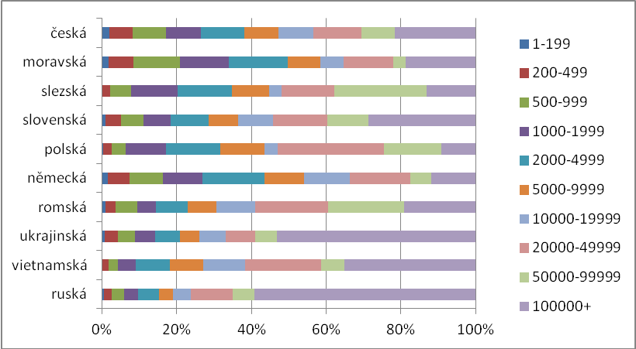
5. Národnostní struktura obyvatel podle státního občanství a místa narození
Ze srovnání národnosti a státního občanství vyplývá, že osoby s tradičními národnostmi většinou deklarovaly české občanství. U obyvatel národnosti české, moravské a slezské se podíl osob s českým státním občanstvím blížil 100 % (resp. 99,8 % a 99,9 %, u Slezanů podíl činil 98,5 %). Osoby s národností romskou deklarovaly české občanství v 95,9 % případů, v dalších 2,4 % označily slovenské státní občanství. U obyvatel se slovenskou národností byl podíl osob s českým občanstvím 62,6 %, se slovenským občanstvím pak 30,9 %. Osoby s národností polskou deklarovaly ze 71,8 % české státní občanství, s polským občanstvím jich bylo 23,8 %. Obyvatelé s národností německou deklarovali české státní občanství v 82,6 % případů, německé občanství v 12,7 %.

Vybrané národnosti podle státního občanství k 26. 3. 2011 (v %)
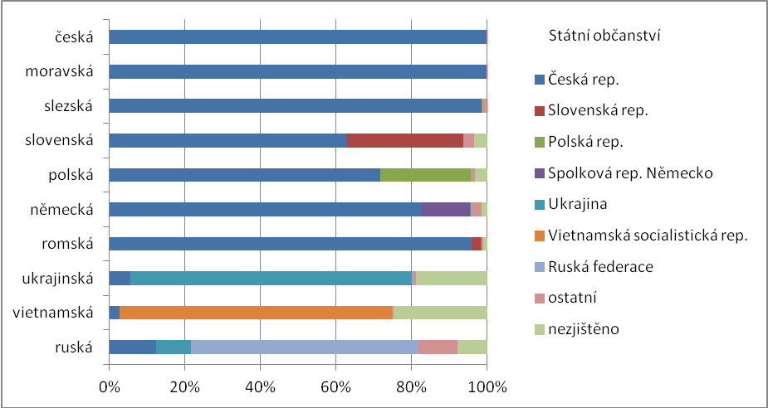

U národností ukrajinské, vietnamské a ruské převažovalo jiné než české státní občanství. Osoby s národností ukrajinskou označily v 74,5 % případů občanství ukrajinské, v dalších 5,5 % případů občanství české; podíl nezjištěných odpovědí činil 18,9 %. Občané s národností vietnamskou deklarovali vietnamské státní občanství v 71,9 % případů, české občanství v 2,8 %, podíl nezjištěných odpovědí byl stejně jako u národnosti ukrajinské vysoký (24,8 %). Osoby s národností ruskou označily ruské občanství v 60,2 % případů, české občanství v 12,4 % případů, a ukrajinské občanství v dalších 9 %.

Srovnání národnosti a země narození poukazuje na jejich silnou provázanost: osoby národnosti české, moravské a slezské se narodily v České republice v téměř 99 % případů. Romové se narodili v České republice v 80,9 % případů, na Slovensku pak v 17,9 %. Osoby s národností polskou měly Českou republiku jako místo narození v 67,2 %, Polsko pak v 30,8 % případů. Osoby s národností německou se narodily v České republice v 81,0 %, ve Spolkové republice Německo pak v 13,6 % případů. Nízký podíl narozených v České republice měly osoby s národností ukrajinskou a ruskou – do 7 %. Jako zemi narození deklarovaly Ukrajinu (87,3 %), resp. Rusko (67,3 %). Necelých 10 % osob s národností ruskou uvedlo, že se narodilo na Ukrajině. Osoby s národností vietnamskou označily Českou republiku jako místo narození v 18,2 % případů, Vietnamskou socialistickou republiku deklarovaly v 75,1 % případů. Tyto údaje dokumentují specifičnost vietnamské komunity, která žije na území naší republiky již minimálně jednu generaci a je pro ni typické, že je tvořena převážně celými rodinami, ve kterých žije nemalé procento dětí narozených již v České republice.

7. Národnostní struktura obyvatel podle pohlaví, věku a rodinného stavu

V celé populaci České republiky byly o něco více zastoupeny ženy (51 %), vzájemný poměr mužů a žen se však podle věku odlišoval. Mezi dětmi jsou více zastoupeni chlapci, kterých se rodí více než dívek a jejich převaha přetrvává zhruba do věku 55 let. Poté je již více žen – jejich podíl s věkem vlivem vyšší úmrtnosti mužů narůstá. Podobným způsobem ovlivňovala věková struktura jednotlivé národnostní menšiny, důležité byly ale i jiné faktory – např. váha cizinců ve skupině osob s konkrétní národností a důvody jejich pobytu v České republice.

Relace mužů a žen byla v jednotlivých národnostních skupinách rozdílná, avšak pomalu se vyrovnává. V úhrnu za celou Českou republiku připadalo na 100 mužů 104 žen (v roce 2001 to bylo 105 žen na 100 mužů), ale u národnosti ruské připadalo 153 žen na 100 mužů (v roce 2001 167 žen) a u národnosti polské připadalo 134 žen na 100 mužů (v roce 2001 141 žen). Naopak např. u národnosti vietnamské bylo jen 76 žen na 100 mužů (v roce 2001 to bylo 62 žen).

Věková struktura obyvatel České republiky podle pohlaví k 26. 3. 2011
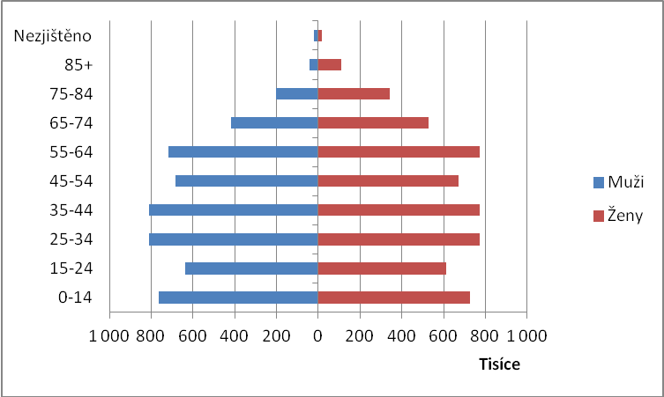

Obyvatelstvo České republiky dlouhodobě stárne. Vliv na demografický vývoj společnosti má úroveň plodnosti, která po roce 1989 zaznamenala významný pokles, naopak naděje dožití se zvýšila. Nerovnoměrný populační vývoj je důsledkem významných historických, společenských či politických událostí, jako jsou války, hospodářská krize, pronatalitní opatření, legalizace umělých přerušení těhotenství apod. V 90. letech minulého století měl na vývoj věkového složení největší vliv pokles porodnosti v jejich první polovině a následná stagnace počtů narozených. Velikost populace dětí se tak snižuje: jejich podíl poklesl z 16,2 % (v roce 2001) na 14,3 % v roce 2011. Kvůli početně slabým populačním ročníkům narozeným v 90. letech a zvyšování naděje dožití se zvýšilo zastoupení seniorů v populaci a zvýšil se i průměrný věk obyvatel.

Tento vývoj se ukazuje především u osob s českou, moravskou a slezskou národností. U tradičních národnostních menšin má na jejich stárnutí pravděpodobně vliv asimilace a tedy i nižší počet mladších obyvatel, kteří se k národnosti hlásí. U národností hledajících na území České republiky pracovní uplatnění se projevuje odkládání rodičovství do pozdějšího věku a s tím spojený menší podíl dětí v populaci, případně také vyjíždění cizinců za prací bez dětí (rozdělování rodin).

Věková struktura vybraných národnostních skupin obyvatel v letech 2001 a 2011
Národnost | 2001 |  |  |  | 2011
 | podíl věkové skupiny (%) |  |  | index stáří 65+ | podíl věkové skupiny* (%) |  |  | index stáří 65+
 | 0-14 | 15-64 | 65+ |  | 0-14 | 15-64 | 65+
česká | 16,6 | 69,7 | 13,7 | 82,5 | 14,1 | 68,5 | 17,4 | 123,8
moravská | 14,6 | 72,8 | 12,5 | 85,6 | 11,4 | 70,6 | 18,0 | 158,2
slezská | 12,4 | 73,9 | 13,7 | 110,2 | 9,4 | 78,0 | 12,5 | 133,0
slovenská | 3,6 | 76,3 | 20,1 | 558,6 | 3,1 | 74,5 | 22,4 | 725,4
polská | 7,0 | 72,9 | 20,1 | 289,2 | 6,7 | 71,0 | 22,3 | 335,2
německá | 4,4 | 63,4 | 32,2 | 739,3 | 2,5 | 50,9 | 46,6 | 1834,0
romská | 30,5 | 66,2 | 3,3 | 10,8 | 23,2 | 73,6 | 3,2 | 13,9
ukrajinská | 9,5 | 80,5 | 9,9 | 104,2 | 8,8 | 89,1 | 2,0 | 23,2
vietnamská | 19,0 | 80,6 | 0,4 | 2,1 | 16,1 | 83,3 | 0,5 | 3,2
ruská | 14,1 | 74,4 | 11,5 | 81,4 | 10,3 | 81,4 | 8,3 | 80,5
* bez nezjištěného věku

Index stáří vyjadřuje, kolik je v populaci obyvatel starších 65 let na 100 dětí ve věku 0-14 let. Je patrné, že u všech národnostních skupin dochází ke stárnutí. Nejpříznivější věkovou strukturu – měřeno indexem stáří – měli Vietnamci a Romové. Romská národnost má dlouhodobě příznivou věkovou strukturu díky vyšší míře plodnosti (v roce 2011 připadlo 2,48 dítěte na jednu ženu starší 15 let), u vietnamské národnosti je velmi nízký podíl osob starších 65 let (méně než 1 %).

Věková struktura jednotlivých národností k 26. 3. 2011 (v %)
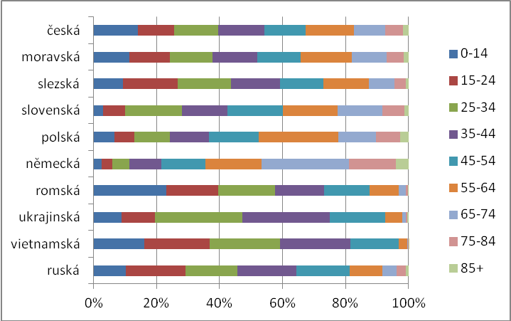

Věková struktura vietnamské národnosti vypovídá o ekonomických důvodech pobytu Vietnamců na území ČR – podíl osob v produktivním věku (15-64 let) činil 83,3 % populace se zjištěným věkem. Zároveň měli mírně vyšší podíl dětské složky než ostatní národnosti (16,1 %). V řadě případů se u Vietnamců jednalo o rodiny s dětmi. Naopak, mezi nejstarší obyvatele patřili Němci, z nichž osoby starší 65 let tvořily téměř polovinu (46,6 %), dále pak osoby s národností slovenskou a polskou. U Němců, Slováků a Poláků byl nízký podíl dětské složky (dle vyjmenovaného pořadí: 2,5 %, 3,1 %, resp. 6,7 %).

Rovněž struktura podle rodinného stavu u jednotlivých národností je ovlivněna jejich věkovým složením, mezi další vlivy patří míra religiozity, kulturní zvyklosti apod. U všech národnostních skupin platí, že největší podíl připadá na osoby vdané a ženaté. Druhou nejčetnější skupinou jsou osoby svobodné. Výjimku tvoří Romové, u nichž mají nejvyšší podíl svobodní.

Podíl osob ženatých/vdaných v populaci jednotlivých národností i celé České republiky byl v roce 2011 nadpoloviční, výjimkou byli Romové a Rusové. Nejvyšší podíl sezdaných měli Ukrajinci (62,0 %), nejnižší Romové (35,4 %). Romové měli naopak ze všech národností nejvyšší podíl osob svobodných (49,1 %). Nejnižší podíl svobodných měli Němci (13,3 %) a Poláci (17,8 %), u kterých je tato skutečnost vysvětlitelná nízkým podílem osob v mladších věkových skupinách (15-24 let), u kterých bývá tento rodinný stav dominantní. Vyšší podíl svobodných je u Romů tradiční a bývá vysvětlován tím, že část Romů považuje právní manželství za formální a mnoho z nich žije ve svazku, který nazývají „život na víru“, což představuje tzv. faktická manželství (nesezdaná soužití). Podíly rozvedených byly u jednotlivých národnostních skupin srovnatelné. Rozdílné byly naopak podíly ovdovělých, které jsou opět významně ovlivněny věkovou strukturou jednotlivých národností: nejvyšší podíl měli Němci a Poláci (19,6 %, resp. 13,4 %), kteří zároveň měli ze všech národnostních menšin největší podíl osob starších 65, resp. 75 let, u nichž bývá tento rodinný stav silně zastoupen.

Obyvatelstvo starší 15 let podle národnosti a rodinného stavu k 26. 3. 2011
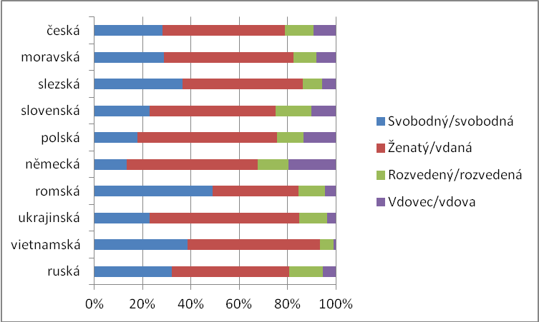

Změny struktury podle rodinného stavu proti předchozímu sčítání zachovaly výše zmíněné tendence, pouze se mírně změnily vzájemné proporce u jednotlivých národností. Většinou platil trend snížení podílu sezdaných, zvýšení podílu svobodných a mírného zvýšení podílu rozvedených.

Věk má na rodinný stav nezanedbatelný vliv: se zvyšujícím se věkem klesá podíl svobodných a naopak stoupá podíl sezdaných a rozvedených, u osob starších 55 let začíná narůstat podíl ovdovělých.

I při vyloučení nejmladší a nejstarší věkové kategorie (předproduktivní a poproduktivní věk) zůstává složení podle rodinného stavu u vybraných národnostních menšin rozdílné, a to zejména u svobodných a sezdaných. Nízký podíl svobodných měli obyvatelé s národností polskou a německou (shodně 22,5 %), naopak vysoký podíl svobodných měly osoby s národností romskou (51 %). Podíl ženatých a vdaných se ve většině případů pohyboval okolo 50 až 60 %, výrazně méně sezdaných měli Romové (35,3 %). Podíl rozvedených měly nejnižší osoby s národností vietnamskou, u ostatních národnosti byly podíly srovnatelné. Taktéž byly srovnatelné podíly ovdovělých.
Obyvatelstvo ve věku 15 – 64 let podle národnosti a rodinného stavu k 26. 3. 2011
Národnost | Rodinný stav
 | Svobodný/ svobodná | Ženatý/ vdaná | Rozvedený/ rozvedená | Vdovec/ vdova
česká | 34,8 | 49,9 | 12,8 | 2,5
moravská | 35,4 | 52,5 | 10,0 | 2,2
slezská | 41,9 | 48,3 | 8,1 | 1,7
slovenská | 29,0 | 51,9 | 15,9 | 3,2
polská | 22,5 | 60,6 | 12,1 | 4,8
německá | 22,5 | 57,2 | 16,7 | 3,6
romská | 51,0 | 35,3 | 10,9 | 2,8
ukrajinská | 23,3 | 62,6 | 11,5 | 2,6
vietnamská | 38,8 | 54,8 | 5,7 | 0,7
ruská | 35,1 | 49,2 | 13,6 | 2,0

U jednotlivých věkových kategorií se projevily mezi osobami různých národností jisté rozdíly: zatímco většina obyvatel ve věku 15 – 24 let je svobodná (97,1 %), osoby s národností ukrajinskou a vietnamskou měly podíl svobodných v tomto věku o téměř pětinu nižší (81,2 %, resp. 82,6 %). Vyšší měly naopak podíl ženatých a vdaných (17,3 %, resp. 15,2 %). U následující věkové kategorie (25 – 34 let) měli Ukrajinci a Vietnamci jako jediní nadpoloviční podíl ženatých a vdaných. V dalších věkových kategoriích se podíl ženatých a vdaných významně zvyšuje i u ostatních národností, zároveň stoupá i podíl rozvedených. Po 55. roku stoupá u všech obyvatel bez ohledu na národnost podíl ovdovělých.

8. Národnostní struktura obyvatel podle náboženského vyznání
Náboženské vyznání je specifickou charakteristikou jednotlivých národností České republiky. Patrné jsou rozdíly nejen mezi dominantní národností českou ve srovnání s národností moravskou a slezskou, ale i mezi jednotlivými národnostními menšinami v jejich vzájemném porovnání. Rozdíly u tradičních národností souvisí především s územním rozmístěním – míra religiozity je výrazně vyšší na Moravě než na území Čech, vliv má také demografická struktura národnostních skupin, velikost obcí, ve kterých příslušníci jednotlivých národností převážně žijí či další specifika těchto obcí.

Zodpovězení otázky náboženského vyznání bylo dobrovolné. Celkem na ni odpověděla zhruba polovina občanů České republiky (55,3 %). To je oproti roku 2001 výrazný pokles, tehdy činil podíl zjištěných odpovědí 91,2 %. Oproti roku 2001 počet osob, které samy sebe označily za věřící, poklesl o více než 1,1 milionu. Na druhou stranu však poklesl i počet osob, které se označily za nevěřící (bez náboženské víry).
Obyvatelé podle náboženské víry v letech 2001 a 2011
Náboženská víra | 2001 |  | 2011
 | abs. | % | abs. | %
Obyvatelé celkem | 10 230 060 | 100,0 | 10 436 560¹⁾ | 100,0
z toho:
Věřící celkem | 3 288 088 | 32,1 | 2 168 952 | 20,8
Bez náboženské víry | 6 039 991 | 59,0 | 3 604 095 | 34,5
Neuvedeno | 901 981 | 8,8 | 4 662 455 | 44,7
¹⁾ Včetně ateistů nezařazených do výčtu kategorií náboženské víry (abs. 1058 osob, tj. 0,01 % obyvatel České republiky).

Česká republika je považována za jednu z nejsekularizovanějších zemí světa. Původ tohoto stavu lze spatřovat v dávné i méně dávné minulosti: na konci 11. století proběhla na českém území rekatolizace obyvatelstva s vazbou na římskokatolickou církev. Na přelomu 14. a 15. století vypuklo v Čechách náboženské hnutí za obrodu církve, reprezentované zejména husitským revolučním hnutím. Náboženské svobody se český lid dočkal až Rudolfovým majestátem roku 1609, avšak další snaha o reformaci církve skončila roku 1620 bitvou na Bílé hoře a doba pobělohorská znamenala opětovnou tvrdou rekatolizaci. Plná náboženská svoboda byla zajištěna až ústavou z roku 1867. V 19. a 20. století spolu s modernizací, racionalizací a individualizací došlo k sekularizaci společnosti, při které význam náboženství zřetelně poklesl. Komunistický režim religiozitu dále potlačoval a nahrazoval ji ateistickou propagandou.

Podle D. Hamplové [Hamplová, 2001] nastal po roce 1948 výrazný pokles náboženské socializace a s tím související pokles praktikované religiozity a náboženského vyznání. Totalitní režimy mají sklon zasahovat do generační identity nově příchozích generací, a to skrze intenzivní indoktrinaci a vynucené členství v masových organizacích [Zrinščak, 2004]. Přestože se komunistickému režimu náboženství nepodařilo ze života lidí zcela vykořenit, dokázal jej vytlačit z veřejné sféry. Osoby narozené ve 40. letech a dříve (tj. věkové kategorie 65 let a více), do jejichž identity komunistický režim příliš nezasáhl, vykazují silnější sklon k identifikaci s náboženskou vírou. Naopak u osob narozených a socializovaných později religiozita slábne a náboženská složka se stává více otázkou individuální volby. Podle současných výzkumů však v české společnosti i přes snižování počtů věřících nedochází k odmítání náboženství, data vypovídají spíše o nechuti a nedůvěře společnosti k církevně organizovanému náboženskému životu a o privatizovaných formách náboženství.

V celkové populaci podíl osob bez víry vč. ateistů činil 34,5 %, z jednotlivých národností dosáhly vysokých podílů především národnosti česká a vietnamské (42,7 %, resp. 42,8 %; počítáno z úhrnu jednotlivých národností, včetně nezjištěných odpovědí). Stejné národnosti měly nejvyšší podíl osob bez víry i v roce 2001 (česká - 61,2 %, vietnamská - 74,3 %). Významný pokles podílu nevěřících byl kompenzován nárůstem podílu nezjištěných odpovědí v rámci daných národnostních skupin.
Obyvatelstvo podle náboženského vyznání a národnosti k 26.3.2011
Národnost | Věřící celkem |  | z toho
 |  |  | Věřící - nehlásící se k žádné církvi |  | Církev římskokatolická |  | Českobratr-ská církev evangelická |  | Ostatní
 | abs. | %¹⁾ | abs. | %²⁾ | abs. | %²⁾ | abs. | %²⁾ | abs. | %²⁾
Obyvatelé celkem | 2 168 952 | 20,8 | 705 368 | 32,5 | 1 082 463 | 49,9 | 51 858 | 2,4 | 329 263 | 15,2
z toho:
česká | 1 514 396 | 22,6 | 510 300 | 33,7 | 759 473 | 50,2 | 40 501 | 2,7 | 204 122 | 13,5
moravská | 208 321 | 39,9 | 48 466 | 23,3 | 138 972 | 66,7 | 4 273 | 2,1 | 16 610 | 8,0
slezská | 5 795 | 47,4 | 1 319 | 22,8 | 3 363 | 58,0 | 76 | 1,3 | 1 037 | 17,9
slovenská | 59 184 | 40,2 | 15 713 | 26,5 | 29 823 | 50,4 | 460 | 0,8 | 13 188 | 22,3
polská | 23 406 | 59,9 | 2 799 | 12,0 | 12 458 | 53,2 | 120 | 0,5 | 8 029 | 34,3
německá | 6 642 | 35,6 | 1 641 | 24,7 | 3 684 | 55,5 | 150 | 2,3 | 1 167 | 17,6
romská | 1 803 | 35,1 | 609 | 33,8 | 352 | 19,5 | 17 | 0,9 | 825 | 45,8
ukrajinská | 20 965 | 39,4 | 5 563 | 26,5 | 542 | 2,6 | 30 | 0,1 | 14 830 | 70,7
vietnamská | 2 595 | 8,7 | 1 554 | 59,9 | 65 | 2,5 | 5 | 0,2 | 971 | 37,4
ruská | 7 167 | 40,1 | 2 682 | 37,4 | 63 | 0,9 | 5 | 0,1 | 4 417 | 61,6
ostatní | 318 678 | 11,1 | 114 722 | 36,0 | 133 668 | 41,9 | 6 221 | 2,0 | 64 067 | 20,1
¹⁾ podíl z úhrnu osob příslušné národnosti, včetně nezjištěných odpovědí
²⁾ podíl z úhrnu věřících osob příslušné národnosti

Podíly věřících byly tradičně nejvyšší u národnosti polské a rovněž u národnosti slezské. Srovnatelné podíly osob, které deklarovaly víru, měly národnosti moravská, slovenská, ukrajinská a ruská – všechny zhruba dvě pětiny osob, které se přihlásily k dané národnosti.

Velké rozdíly v podílech věřících mezi českou, moravskou a slezskou národností odpovídaly územnímu rozložení věřících. Jeho charakteristickým znakem je vzrůst religiozity směrem ze západu na východ, resp. ze severozápadu na jihovýchod území republiky.

Extrémně nízké podíly věřících byly u vietnamské národnosti (necelých 9 %), současně ale téměř polovina všech osob s vietnamskou národností svůj vztah k náboženské víře neuvedla vůbec. Ještě vyšší podíl neuvedených odpovědí v otázce víry měla národnost ukrajinská. Tyto disproporce spolu s nerovnoměrnými absolutními počty jednotlivých národností srovnávání podle vztahu k víře podstatným způsobem omezují.

Většina národností vykázala ve skupině věřících značný podíl osob nehlásících se k žádné církvi. Nejvyšší podíl těchto osob byl u národnosti vietnamské (tři pětiny věřících), nejnižší naopak u národnosti polské (zhruba desetina věřících). U ostatních národností se podíly věřících nehlásících se k církvi z počtu věřících pohybovaly mezi 23 – 37 %.

Ve skupině věřících měla nejsilnější pozici Církev římskokatolická, s velkým odstupem pak Českobratrská církev evangelická. Platilo to pro většinu národností, kromě ukrajinské a ruské, u kterých dominovaly pravoslavné církve. Konkrétně u Rusů měly nejvyšší podíl z věřících Ruská pravoslavná církev, podvorje patriarchy moskevského a celé Rusi v České republice (29,9 %) a Pravoslavná církev v českých zemích (24,4 %). U Ukrajinců byla nejčastěji uváděna Pravoslavná církev v českých zemích (38,8 %), druhá nejpočetněji zastoupená církev byla Ruská pravoslavná církev moskevského patriarchátu (8,9 %).

Z ostatních církví (kromě římskokatolické) nebo náboženských společností měli u národnosti české, moravské i slezské podíl z věřících vyšší než 1,5 % katolíci (bez příklonu k církvi římskokatolické, řeckokatolické nebo starokatolické) a evangelíci (u Čechů a Moravanů Českobratrská církev evangelická měla podíl 2,7 %, resp. 2,1 % z věřících, u Čechů dále Církev československá husitská – 2,2 % z věřících, u Slezanů Slezská církev evangelická augsburského vyznání – 4,0 % z věřících a Evangelická církev augsburského vyznání v ČR – 1,8 %).

Nejvyšší podíl věřících měli již tradičně Poláci (59,9 %), přestože ve srovnání s rokem 2001 zaznamenali pokles o 19 procentních bodů. Silné zastoupení u nich měla kromě římskokatolické církve (53,2 % z věřících) též Slezská církev evangelická augsburského vyznání (11,6 % z věřících). Oproti ostatním národnostem měli Poláci nízký podíl věřících osob nehlásících se k žádné církvi nebo náboženské společnosti.

Velký pokles podílu věřících nastal u Romů, ve srovnání s rokem 2001 o 18 procentních bodů, mírně se snížil i podíl osob bez víry (2 procentní body). Významně však stoupl podíl nezjištěných odpovědí. Podíl osob bez vyznání mírně klesl, a to o 3 procentní body. Nejvyšší podíl měli věřící nehlásící se k žádné církvi (33,8 %) a dále římští katolíci (19,5 %).

Obyvatelstvo podle národnosti, náboženské víry a věkové kategorie
Národnost | Věková kategorie |  |  |  |  |  |  |  |  | Celkem¹⁾
 | 0-14 | 15-24 | 25-34 | 35-44 | 45-54 | 55-64 | 65-74 | 75-84 | 85+
ČR celkem | 100,0 | 100,0 | 100,0 | 100,0 | 100,0 | 100,0 | 100,0 | 100,0 | 100,0 | 100,0
z toho:
věřící | 13,1 | 15,7 | 17,5 | 17,9 | 19,8 | 22,6 | 34,9 | 39,6 | 40,5 | 20,8
nevěřící | 37,5 | 40,3 | 39,2 | 37,5 | 36,2 | 32,6 | 21,8 | 19,6 | 18,7 | 34,5
česká | 100,0 | 100,0 | 100,0 | 100,0 | 100,0 | 100,0 | 100,0 | 100,0 | 100,0 | 100,0
z toho:
věřící | 14,4 | 16,4 | 19,0 | 19,4 | 20,9 | 23,5 | 36,7 | 42,2 | 43,8 | 22,6
nevěřící | 47,5 | 50,6 | 50,9 | 47,9 | 45,0 | 39,0 | 25,3 | 22,6 | 21,6 | 42,7
moravská | 100,0 | 100,0 | 100,0 | 100,0 | 100,0 | 100,0 | 100,0 | 100,0 | 100,0 | 100,0
z toho:
věřící | 32,8 | 34,4 | 34,8 | 36,4 | 38,1 | 40,7 | 53,8 | 58,3 | 59,3 | 39,9
nevěřící | 37,2 | 39,4 | 39,3 | 35,3 | 32,0 | 26,5 | 15,4 | 12,6 | 13,5 | 30,9
slezská | 100,0 | 100,0 | 100,0 | 100,0 | 100,0 | 100,0 | 100,0 | 100,0 | 100,0 | 100,0
z toho:
věřící | 45,8 | 41,1 | 44,1 | 45,4 | 50,3 | 48,8 | 56,7 | 64,6 | 71,6 | 47,4
nevěřící | 30,7 | 37,9 | 36,1 | 29,2 | 22,7 | 23,0 | 14,4 | 8,4 | 7,8 | 28,1
slovenská | 100,0 | 100,0 | 100,0 | 100,0 | 100,0 | 100,0 | 100,0 | 100,0 | 100,0 | 100,0
z toho:
věřící | 40,1 | 40,7 | 45,1 | 38,5 | 34,4 | 36,2 | 44,1 | 46,2 | 50,5 | 40,2
nevěřící | 18,2 | 24,7 | 23,7 | 26,0 | 27,1 | 23,8 | 16,1 | 17,1 | 15,1 | 22,9
polská | 100,0 | 100,0 | 100,0 | 100,0 | 100,0 | 100,0 | 100,0 | 100,0 | 100,0 | 100,0
z toho:
věřící | 70,9 | 65,2 | 63,0 | 59,9 | 55,9 | 53,4 | 61,5 | 66,1 | 65,7 | 59,9
nevěřící | 7,0 | 11,0 | 12,4 | 11,4 | 10,7 | 9,8 | 6,5 | 4,4 | 5,7 | 9,4
německá | 100,0 | 100,0 | 100,0 | 100,0 | 100,0 | 100,0 | 100,0 | 100,0 | 100,0 | 100,0
z toho:
věřící | 29,0 | 28,5 | 32,6 | 28,9 | 27,4 | 29,5 | 40,6 | 46,6 | 48,0 | 35,6
nevěřící | 33,0 | 40,9 | 40,0 | 37,6 | 36,8 | 31,2 | 19,1 | 14,2 | 15,7 | 27,0
romská | 100,0 | 100,0 | 100,0 | 100,0 | 100,0 | 100,0 | 100,0 | 100,0 | 100,0 | 100,0
z toho:
věřící | 24,6 | 34,2 | 43,2 | 41,1 | 37,2 | 33,8 | 42,6 | 39,5 | 50,0 | 35,1
nevěřící | 26,0 | 20,7 | 20,3 | 15,3 | 20,6 | 15,6 | 12,2 | 11,6 | 0,0 | 20,2
ukrajinská | 100,0 | 100,0 | 100,0 | 100,0 | 100,0 | 100,0 | 100,0 | 100,0 | 100,0 | 100,0
z toho:
věřící | 33,1 | 39,1 | 40,4 | 41,0 | 38,2 | 39,7 | 44,7 | 43,8 | 39,9 | 39,4
nevěřící | 8,3 | 9,9 | 6,5 | 7,9 | 8,2 | 11,7 | 14,6 | 19,1 | 27,3 | 8,2
vietnamská | 100,0 | 100,0 | 100,0 | 100,0 | 100,0 | 100,0 | 100,0 | 100,0 | 100,0 | 100,0
z toho:
věřící | 6,9 | 8,5 | 7,4 | 9,2 | 11,6 | 12,8 | 14,1 | 10,0 | 0,0 | 8,7
nevěřící | 42,2 | 44,7 | 44,2 | 41,2 | 42,5 | 40,6 | 41,4 | 24,0 | 33,3 | 42,8
ruská | 100,0 | 100,0 | 100,0 | 100,0 | 100,0 | 100,0 | 100,0 | 100,0 | 100,0 | 100,0
z toho:
věřící | 32,8 | 42,0 | 46,5 | 41,8 | 39,7 | 37,2 | 36,1 | 27,4 | 41,5 | 40,1
nevěřící | 19,7 | 19,8 | 18,2 | 18,9 | 21,7 | 22,8 | 29,5 | 34,3 | 29,5 | 20,9
¹⁾ Včetně nezjištěného věku

Věk a pohlaví mají na religiozitu obyvatel také zřetelný vliv. U většiny národností lze spatřit tendenci ke zvyšování podílu věřících a snižování podílu nevěřících s rostoucím věkem. Platí to především pro nejpočetnější národnosti českou a moravskou. Rovněž u národností slovenské, polské a německé jsou nejvyšší podíly věřících v nejvyšším věku, současně ale růst podílu věřících není ve vazbě na věk zcela lineární. Věková skupina 25 – 34 let vykazuje vysoké podíly věřících, které se v následujících věkových skupinách snižují; ke změně trendu dochází až přechodem z produktivního do poproduktivního věku.

Podíly věřících v jednotlivých věkových skupinách a vybraných národnostech k 26. 3. 2011
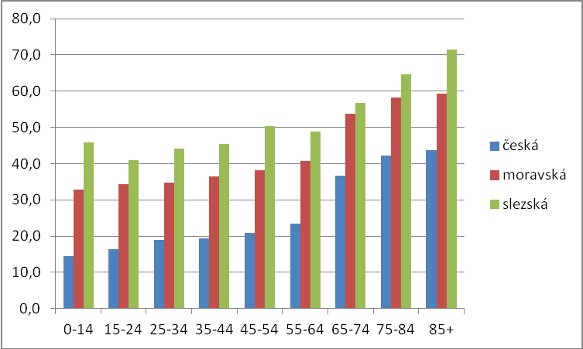

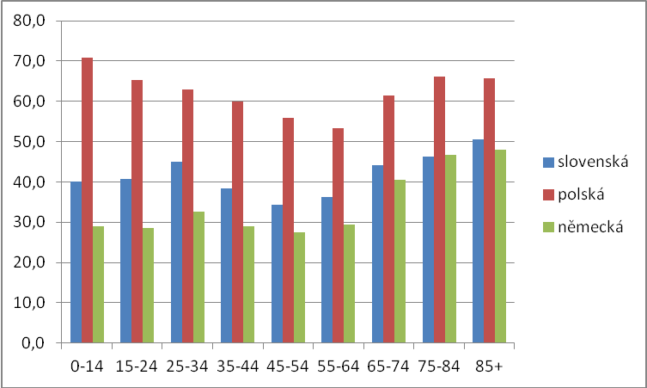

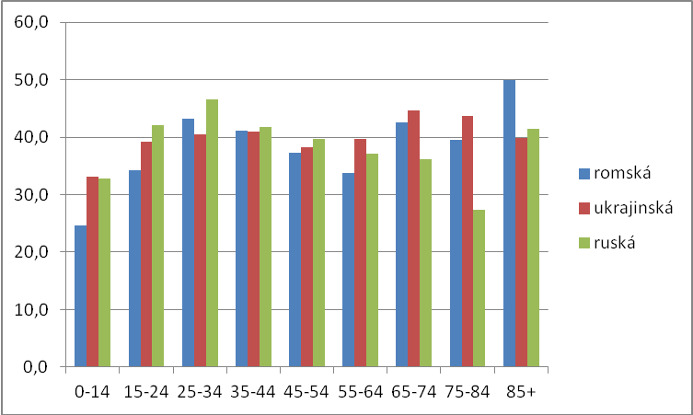

Národnosti romská, ukrajinská a ruská mají vazbu podílů věřících a věku neprůkaznou. Osoby s ruskou národností deklarovaly víru s rostoucím věkem spíše méně často, u ukrajinské národnosti podíly věřících v jednotlivých věkových skupinách kolísají.

Z hlediska pohlaví mají vyšší podíl věřících u všech národností (s výjimkou národnosti romské) ženy než muži, rozdíl podílů věřících dle pohlaví v rámci stejné věkové kategorie je do 7 %. S rostoucím věkem narůstá i rozdíl podílů věřících (u mužů se religiozita spolu s věkem zvyšuje méně než u žen).

9. Národnostní struktura obyvatel podle mateřského jazyka
Mateřský jazyk byl v SLDB 2011 definován jako jazyk, kterým se sčítanou osobou v dětství hovořila matka nebo osoby, které ji vychovaly. Poprvé bylo oficiálně možné uvést i více jazyků, přesto již v roce 2001 téměř 50 tisíc osob deklarovalo mateřské jazyky dva. Poprvé byla také zjišťována znaková řeč a samostatně zpracován mateřský jazyk moravský.

K českému jazyku jako mateřskému se přihlásilo celkem 9 263 300 obyvatel České republiky. K moravskému jazyku se přihlásilo celkem 62 908 osob.

Rozdíly mezi národností a mateřským jazykem u vybraných národností v letech 2001 a 2011
 | Národnost
 | slovenská |  | polská |  | německá |  | romská |  | ruská
 | 2001 | 2011 | 2001 | 2011 | 2001 | 2011 | 2001 | 2011 | 2001 | 2011
Národnost | 193 190 | 147 152 | 51 968 | 39 096 | 39 106 | 18 658 | 11 746 | 5 135 | 12 369 | 17 872
Mateřský jazyk | 208 723 | 154 465 | 50 738 | 33 597 | 41 238 | 14 148 | 23 211 | 4 919 | 18 746 | 31 622
rozdíl | -15 533 | -7 313 | 1 230 | 5 499 | -2 132 | 4 510 | -11 465 | 216 | -6 377 | -13 750
Index 2011/2001 v % národnost | x | 76,2 | x | 75,2 | x | 47,7 | x | 43,7 | x | 144,5
mat. jazyk | x | 74,0 | x | 66,2 | x | 34,3 | x | 21,2 | x | 168,7
Relace mat.j./národn. | 1,08 | 1,05 | 0,98 | 0,86 | 1,05 | 0,76 | 1,98 | 0,96 | 1,52 | 1,77

Srovnávání národnosti a mateřského jazyka poukazuje zprostředkovaně na shodu či rozdílnost národnosti a předpokládaného jazykového prostředí, v němž sčítané osoby vyrůstaly. Má se za to, že v dětství existuje shoda mezi mateřským jazykem a národností.

Hodnotit vývoj mateřského jazyka u národnosti české, moravské a slezské není možné, neboť zatímco v roce 2001 byla pro tyto národnosti předpokládaným mateřským jazykem pouze čeština, v roce 2011 přibyla také moravština.

Při porovnávání shody národnosti a mateřského jazyka se ukázal mezi lety 2001 a 2011 zřetelný pokles hodnot, a to jak v případě, kdy byl mateřský jazyk vztažen k národnosti, tak v případě, kdy byla národnost vztažena k mateřskému jazyku. Údaje o mateřském jazyku jsou však ovlivněny i možností zápisů dvojího jazyka: takové volby byly v některých případech častější než volba jediného jazyka.

Všechny vybrané menšinové jazyky při zahrnutí volby dvojího jazyka vykazují v období 2001 – 2011 zvýšení. Výjimečné jsou mateřské jazyky německý a romský, kde v absolutním vyjádření větší počet osob uvedl dva mateřské jazyky než jediný. Dva jazyky, z nichž jeden je německý uvedlo téměř 28 tis. osob (jediný německý 14 tis. osob), dva jazyky, z nichž jeden je romský uvedlo více než 36 tis. osob (jediný jazyk romský 5 tis. osob).

Relace mezi mateřským jazykem a národností vyjadřuje míru přesunu: hodnoty větší než 1 charakterizují odklon od předpokládané původní národnosti a volbu národnosti jiné – odlišné od mateřského jazyka; hodnoty menší než 1 znamenají opak, tedy „atraktivnost“ konkrétní národnosti i pro osoby, jejichž mateřský jazyk je jiný.

Hodnotu vyšší než 1 v roce 2011 zaznamenaly z národností uvedených v tabulce pouze Slováci a Rusové. Ostatní národnosti vykazují hodnoty nižší (kvůli možnosti srovnání údaj počítán pouze z osob s jedinou národností a jedním mateřským jazykem, bez kombinací více možností). Výrazně nižší hodnota u národnosti romské je ovlivněna mimo jiné i počtem osob s dvojí národností kombinujících národnost romskou s českou, moravskou a slezskou, k nimž se dohromady přihlásilo více než 7 tisíc osob, a také vysokým počtem osob, které za svou mateřštinu označilo jazyk romský a český (více než 33 tisíc osob).

Shoda národnosti a mateřského jazyka v letech 2001 a 2011
Národnost | 2001 |  |  | 2011
 | celkem | z toho shoda s mat. jazykem |  | celkem | z toho shoda s mat. jazykem
 |  | abs. | % |  | abs. | %
slovenská | 314 877 | 223 462 | 71,0 | 147 152 | 103 173 | 70,1
polská | 59 383 | 49 535 | 83,4 | 39 096 | 28 022 | 71,7
německá | 48 556 | 33 315 | 68,6 | 18 658 | 8 374 | 44,9
romská | 32 903 | 16 630 | 50,5 | 5 135 | 837 | 16,3
ukrajinská | x | x | x | 53 253 | 35 707 | 67,1
vietnamská | x | x | x | 29 660 | 19 709 | 66,4
ruská | x | x | x | 17 872 | 14 893 | 83,3

Osoby s českou národností označily za svůj mateřský jazyk češtinu v 98,2 % případů.

Moravská národnost jako samostatná kategorie byla zavedena již v roce 1991. Až v roce 2011 však bylo možné označit za mateřský jazyk moravštinu. Tuto variantu zvolilo celkem 62 908 obyvatel. Relace mateřského jazyka a národnosti, resp. moravštiny a moravské národnosti měla hodnotu 0,12. Z celkového počtu 521 801 osob s moravskou národností jako mateřský jazyk český označilo 82,3 % obyvatel, moravský pak 10,6 %. Kombinaci jazyka českého a moravského zvolilo 4,5 %.

Spolu se snižujícími se počty osob tradičních národnostních menšin (za které jsou data za rok 2001) klesly za posledních 10 let i počty osob, které uvedly shodnou národnost i mateřský jazyk (s výjimkou menšiny Slováků, u nichž je podíl srovnatelný). Míra shody národnosti a mateřského jazyka byla velmi různorodá. Nejvyšší u národnosti ruské a poměrně vyrovnané podíly pohybující se kolem 70 % byly u ostatních národnostních menšin. Výjimkou byla národnost německá a romská. U osob s německou národností uvedla čtvrtina respondentů jako mateřštinu český jazyk; kombinaci jazyka německého a českého uvedlo 27 % osob. Romové uvedli kombinaci jazyků českého a romského ve 37 %, jazyk český v 36 % případů.

Vybrané národnosti podle mateřského jazyka k 26. 3. 2011
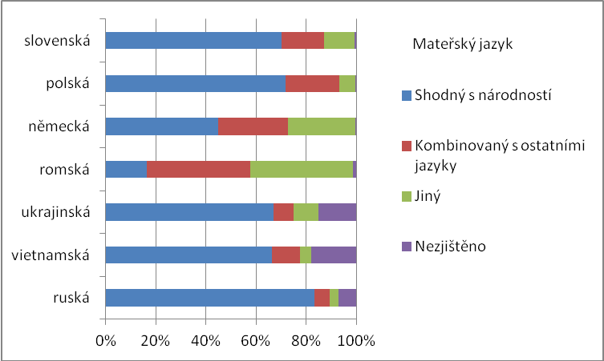

Podobné srovnání, ale z pohledu mateřského jazyka, vykazuje klesající tendence u všech národnostních skupin.

Shoda mateřského jazyka a národnosti v letech 1991 a 2001
Mateřský jazyk | 2001 |  |  | 2011
 | celkem | z toho shoda s národností |  | celkem | z toho shoda s národností
 |  | abs. | % |  | abs. | %
slovenský | 208723 | 153284 | 73,4 | 154 465 | 103 173 | 66,8
polský | 50738 | 44825 | 88,3 | 33 597 | 28 022 | 83,4
německý | 41328 | 27682 | 67,0 | 14 148 | 8 374 | 59,2
romský | 23211 | 6672 | 28,7 | 4 919 | 837 | 17,0
ukrajinský | x | x | x | 48 250 | 35 707 | 74,0
vietnamský | x | x | x | 30 830 | 19 709 | 63,9
ruský | x | x | x | 31 622 | 14 893 | 47,1

Z porovnání podílů národnosti podle mateřského jazyka a mateřského jazyka podle národnosti mírně převažovaly podíly shodných voleb u mateřského jazyka coby řídící proměnné. Neplatí to pro osoby, které uvedly mateřský jazyk ruský, protože vazba ruštiny na národnost ruskou je sice očekávaná, ale nemusí být jediná. Kromě toho ve skupině osob, které uvedly ruský mateřský jazyk, byl nadprůměrně vysoký podíl osob, které národnost neuvedly (30 %), dalších 10 % uvedlo národnost ukrajinskou a 4 % národnost běloruskou. Také u osob s mateřským jazykem slovenským a vietnamským byla vazba na národnost slabší.

V porovnání s rokem 2001 stále nižší podíl osob se identifikoval s národnostní skupinou, v níž se narodil a jejímž jazykem byl vychováván. Ze srovnání údajů o mužích a ženách vyplývá, že míra identifikace s „mateřskou národností“, tj. s mateřským jazykem, byla u obou pohlaví srovnatelná, mírně vyšší byla u žen s národností německou (47,6 % s německým mateřským jazykem mělo národnost německou oproti 42,1 % mužů). Mírně vyšší u mužů byla u národnosti romské a ukrajinské (18,1 % mužů s romským mateřským jazykem mělo zároveň romskou národnost, u žen byl podíl 14,0 %, avšak vzhledem k celkově velmi nízkému počtu osob hlásících se k romské národnosti jsou tyto údaje spíše ilustrativní); 68,2 % mužů mělo ukrajinštinu jako mateřský jazyk a zároveň ukrajinskou národnost, u žen podíl činil 65,9 %.

K dvojí národnosti se přihlásilo celkem 163 648 osob, z nichž s kombinací národnosti české a další národnosti bylo 150 399 osob, moravské a další národnosti 9 258 osob. Osoby kombinující národnost českou nejčastěji deklarovaly jako druhou národnost moravskou (99 028 osob), slovenskou (17 666 osob) a romskou (7 026 osob). Osoby kombinující národnost moravskou deklarovaly jako druhou národnost (kromě národnosti české) nejčastěji národnost slezskou (4 567 osob) a národnost slovenskou (1 650 osob).

K dvěma mateřským jazykům se přihlásilo celkem 259 877 osob, což činilo 2,5 % obyvatel České republiky. Mezi nejpočetnější kombinace patřily jazyky český a slovenský, český a moravský a český a romský. To je shodné se zjištěním ze sčítání z roku 2001.

Více než čtvrtina obyvatel České republiky, kteří deklarovali dva mateřské jazyky, měla českou národnost. Celkem 112 891 osob deklarovalo dva mateřské jazyky a zároveň mělo českou národnost nebo kombinaci národnosti české a jiné (další), což tvořilo podíl 43,4 % z osob se dvěma mateřskými jazyky. Volba národnosti při dvou mateřských jazycích vyznívala spíše ve prospěch jiné než české národnosti, výjimkou byli Romové, jichž se k romské národnosti přihlásil velmi malý počet, a dále Němci a Rusové.

Největší shoda dvou mateřských jazyků a jim odpovídajícím národnostem byla u kombinace jazyků českého a moravského s dvojnárodností českou a moravskou. Na opačném konci byly pak kombinace jazyků a národností český a vietnamský a český a ruský s vysokými podíly nezjištěné národnosti.
Počty osob s dvěma mateřskými jazyky
Mateřský jazyk | Celkem |  | v tom národnost
 |  |  | česká |  | druhá¹⁾ |  | kombinace národností²⁾ |  | nezjištěno
 | abs. | % | abs. | % | abs. | % | abs. | % | abs. | %
Kombinace dvou jazyků celkem | 259 877 | 100,0 | 71 082 | 27,4 | x | x | x | x | 54799 | 21,1
z toho:
český a moravský | 45 561 | 17,5 | 4 516 | 9,9 | 23 313 | 51,2 | 14 407 | 31,6 | 2 808 | 6,2
český a slovenský | 76 660 | 29,5 | 21 471 | 28,0 | 22 609 | 29,5 | 9 088 | 11,9 | 18 774 | 24,5
český a romský | 33 351 | 12,8 | 15 729 | 47,2 | 1 888 | 5,7 | 4 225 | 12,7 | 9 080 | 27,2
český a polský | 17 280 | 6,6 | 3 901 | 22,6 | 7 845 | 45,4 | 1 798 | 10,4 | 2 914 | 16,9
český a německý | 26 642 | 10,3 | 10 431 | 39,2 | 5 013 | 18,8 | 3 267 | 12,3 | 6 102 | 22,9
český a ukrajinský | 6 703 | 2,6 | 710 | 10,6 | 4 007 | 59,8 | 248 | 3,7 | 1 608 | 24,0
český a vietnamský | 5 438 | 2,1 | 190 | 3,5 | 3 179 | 58,5 | 140 | 2,6 | 1 911 | 35,1
český a ruský | 5 985 | 2,3 | 1 864 | 31,1 | 1 090 | 18,2 | 281 | 4,7 | 1 663 | 27,8
¹⁾ druhá národnost z uvedené kombinace jazyků
²⁾ kombinace národností shodná s kombinací mateřských jazyků

Dva mateřské jazyky uvedl v úhrnu téměř shodný počet mužů a žen (z celkového počtu bylo 48,8 % mužů a 51,2 % žen). U některých kombinací mateřských jazyků byl rozdíl mezi zastoupením mužů a žen významnější – např. u kombinace jazyků českého a polského převažovaly ženy (56,6 %), podobně také u kombinace jazyků českého a ruského (podíl žen byl 55,7 %). Naopak převaha mužů byla u kombinace jazyků českého a vietnamského (podíl mužů byl 54,8 %).

Zastoupení mužů a žen bylo rozdílné také u deklarovaného jednoho mateřského jazyka: u jazyka polského a ruského převažovaly ženy (59,1 %, resp. 59,5 %), u jazyka vietnamského a romského převažovali muži (57,1 %, resp. 55,2 %). U jazyka českého a moravského byly podíly mužů a žen vyrovnané. Vyšší podíl nezjištěných odpovědí na otázku mateřského jazyka byl u mužů (56,7 %).

10. Národnostní struktura obyvatel podle vzdělání
Vzdělanostní úroveň obyvatel České republiky se trvale zvyšuje, vzdělanostní struktura jednotlivých národností se však značně odlišuje.

U všech národností klesl podíl osob se základním nebo nižším vzděláním (tj. včetně osob bez vzdělání a s neukončeným základním vzděláním), výjimkou byli Vietnamci, kteří mají tradičně nižší vzdělanostní strukturu. Dále u všech národností klesl podíl osob se středním vzděláním bez maturity a stoupl naopak podíl osob s maturitou (opět s výjimkou Vietnamců). Zvýšil se také podíl osob vysokoškolsky vzdělaných, a to u všech národností s výjimkou Vietnamců a Ukrajinců.

Vzdělanostní struktura vybraných národnostních skupin obyvatel 15letých a starších (v %)
Národnost | Podíl osob se vzděláním
 | základní nebo nižší |  | střední vč. vyučení (bez maturity) |  | střední s mat., VOŠ a nástavby |  | vysokoškolské |  | nezjištěno
 | 2001 | 2011 | 2001 | 2011 | 2001 | 2011 | 2001 | 2011 | 2001 | 2011
Obyvatelé celkem | 23,5 | 18,0 | 38,0 | 33,0 | 28,4 | 31,2 | 8,9 | 12,5 | 1,3 | 5,3
z toho národnost:
česká | 23,1 | 17,7 | 38,5 | 33,7 | 28,8 | 33,3 | 8,8 | 13,8 | 0,8 | 1,4
moravská | 21,8 | 18,0 | 39,8 | 36,5 | 29,0 | 32,7 | 9,2 | 12,0 | 0,3 | 0,9
slezská | 19,7 | 14,6 | 37,3 | 29,3 | 30,7 | 36,9 | 11,8 | 18,6 | 0,4 | 0,7
slovenská | 37,6 | 23,9 | 31,4 | 29,0 | 20,5 | 28,3 | 9,4 | 17,2 | 1,1 | 1,5
polská | 29,5 | 21,9 | 34,7 | 30,4 | 25,7 | 29,8 | 9,3 | 16,8 | 0,7 | 1,2
německá | 38,4 | 30,3 | 38,2 | 36,8 | 16,7 | 21,3 | 5,7 | 10,0 | 1,1 | 1,5
romská | 73,7 | 62,2 | 17,3 | 13,8 | 5,0 | 9,4 | 1,6 | 9,0 | 2,5 | 5,5
ukrajinská | 20,6 | 19,7 | 27,2 | 25,0 | 35,4 | 39,4 | 12,4 | 10,7 | 4,3 | 5,3
vietnamská | 32,2 | 43,2 | 21,7 | 14,8 | 32,2 | 27,6 | 6,5 | 4,1 | 7,4 | 10,3
ruská | 13,4 | 8,3 | 8,8 | 5,1 | 33,7 | 41,3 | 40,8 | 42,7 | 3,4 | 2,6

Ze srovnání jednotlivých národností z hlediska vzdělání plyne, že nejnižší vzdělanostní strukturu měli v roce 2011 Romové, nejvyšší naopak osoby s národností ruskou. U většiny národností měly největší zastoupení osoby středoškolsky vzdělané (bez maturity a s maturitou), u Romů měly nadpoloviční podíl osoby se základním vzděláním. Nejvyšší podíl osob s ruskou národností dosáhl vysokoškolského vzdělání.

Vzdělanostní úroveň mužů má jiné rozdělení než u žen. V úhrnu za celou Českou republiku měli muži ve struktuře podle vzdělání nejvyšší zastoupení ve skupině středního vzdělání bez maturity a s maturitou (včetně vyšších odborných škol a nástavbového studia). Ženy měly nejvyšší podíly ve stejných vzdělanostních kategoriích, ale v procentním zastoupení převažovaly osoby středoškolsky vzdělané s maturitou. Obdobné relace v porovnání vzdělanostní úrovně mužů a žen měla většina národnostních skupin. Významné rozdíly mezi vzdělanostní strukturou mužů a žen byly zaznamenány zejména u nižších stupňů vzdělání u národnosti polské, německé a romské.

Stejně jako v populaci celkem i v rámci jednotlivých národností platí, že se zvyšujícím se věkem klesá úroveň vzdělanosti; národnosti s převahou osob ve vyšších věkových skupinách proto mají méně příznivou vzdělanostní strukturu.

Muži 15letí a starší podle národnosti a nejvyššího dosaženého vzdělání k 26. 3. 2011
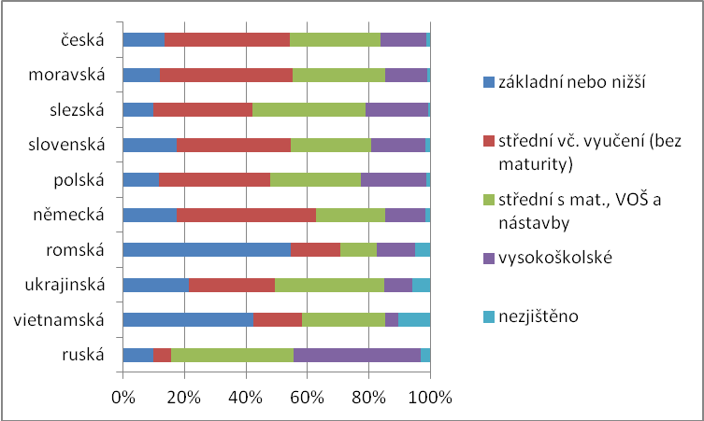

Ženy 15leté a starší podle národnosti a nejvyššího ukončeného vzdělání k 26. 3. 2011
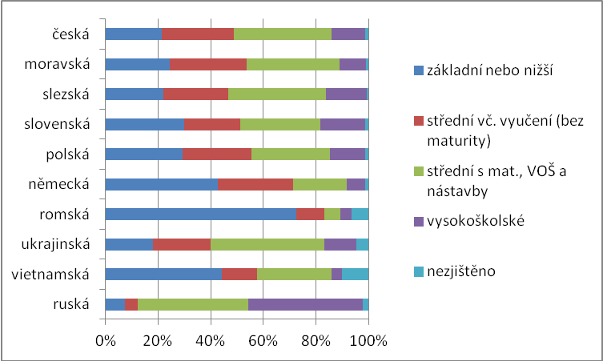

11. Národnostní struktura obyvatel podle ekonomické aktivity
Základní členění podle ekonomické aktivity obyvatel (zaměstnaní, nezaměstnaní, ekonomicky neaktivní) bylo v jednotlivých národnostních skupinách různorodé a bylo ovlivněno jednak jejich věkovou a vzdělanostní strukturou, ale i počtem cizinců ve skupině osob s příslušnou národností a rovněž i územním rozmístěním (tj. pracovními příležitostmi, které jsou s ohledem na konkrétní území k dispozici). Hodnoty byly ovlivněny v některých případech i vyšším podílem nezjištěné ekonomické aktivity.

Obyvatelstvo podle národnosti a ekonomické aktivity k 26. 3. 2011 (v %)
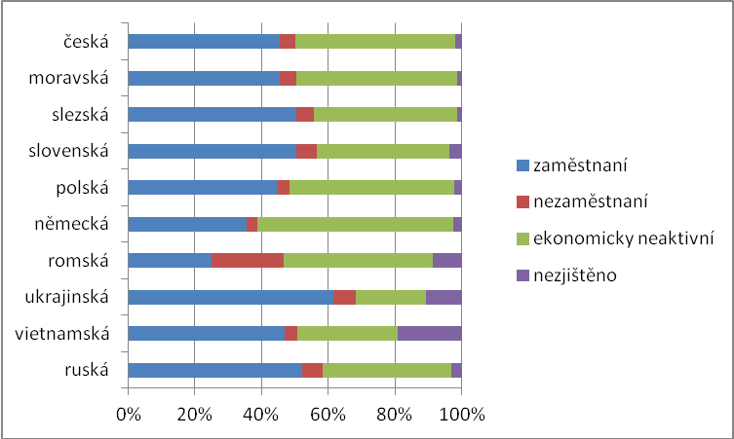

Nejvyšší podíl zaměstnaných měla národnost ukrajinská (61,6 %), a to zejména kvůli pracovnímu charakteru jejich pobytu. Ostatní národnosti dosahovaly podílu zaměstnaných od 45 – 52 %, nižší podíl měla národnost německá s 35,6 % zaměstnaných obyvatel, u nichž je příčinou jednoznačně nepříznivá věková stuktura (46,6 % obyvatel je starších 65 let) a národnost romská s 24,9 % zaměstnanými obyvateli.

Nadpoloviční podíl ekonomicky neaktivních byl zjištěn pouze u národnosti německé (58,7 %), z nichž tvořili většinu (89,0 %) nepracující důchodci. Nejnižší podíl ekonomicky neaktivních měli Ukrajinci, z nichž největší podíl dosáhli žáci, studenti a učni (40,7 %) a osoby v domácnosti, děti předškolního věku a ostatní závislé osoby (31,1 %).

Míra ekonomické aktivity v roce 2011 byla na srovnatelné úrovni jako v roce 2001. Výraznější pokles byl zaznamenán u národnosti vietnamské, je však pravděpodobné, že byl důsledkem vysokého podílu nezjištěné ekonomické aktivity.

Míra nezaměstnanosti, která celostátně činila 10,0 %, byla nejvyšší u národnosti romské (z každých 100 osob ekonomicky aktivních bylo 47 nezaměstnaných). Ostatní národnosti měly obecnou míru nezaměstnanosti mezi 8-11 %.

Celková zaměstnanost žen (podíl pracujících žen na celkovém počtu žen 15letých a starších) se u národnosti české, moravské, slezské, slovenské a vietnamské pohybovala mezi 44-50 %. Vyšší zaměstnanost měly ženy s národností ukrajinskou (62,5 %) a ruskou (53,6 %), nižší naopak ženy s národností romskou (21,7 %), německou (26,2 %) a polskou (39,6 %).

Nejvyšší podíl pracujících důchodců na celkovém počtu pracujících osob byl u národnosti německé (9,9 %). U ostatních národností se tento podíl pohyboval okolo 3-5 %, minimum bylo u národnosti vietnamské a ukrajinské, neboť mají velmi nízký podíl osob v důchodovém věku.

Relativní ukazatele zaměstnanosti k 26. 3. 2011 (v %)
Národnost | Osoby ve věku 15-64 ze všech osob dané národn. | Míra ekon. aktivity¹⁾ | Míra zaměst-nanosti²⁾ | Míra zaměstna-nosti 15-64letých | Obecná míra nezaměst-nanosti³⁾ | Podíl žen z počtu |  | Podíl prac. důchod-ců z počtu zam. osob
 |  |  |  |  |  | zaměst-naných osob | nezaměst-naných osob
česká | 68,3 | 58,4 | 53,0 | 65,0 | 9,5 | 46,9 | 49,2 | 5,6
moravská | 70,5 | 57,0 | 51,3 | 63,3 | 10,1 | 40,6 | 43,6 | 4,4
slezská | 77,9 | 61,5 | 55,6 | 64,0 | 9,7 | 31,8 | 36,6 | 3,4
slovenská | 74,3 | 58,2 | 52,0 | 66,2 | 11,0 | 47,4 | 49,0 | 5,5
polská | 70,9 | 51,9 | 47,9 | 62,0 | 7,9 | 47,9 | 59,1 | 5,2
německá | 50,7 | 39,7 | 36,5 | 65,1 | 8,7 | 36,5 | 43,5 | 9,9
romská | 72,9 | 60,6 | 32,3 | 33,6 | 47,1 | 28,3 | 42,8 | 4,9
ukrajinská | 88,7 | 74,9 | 67,5 | 69,0 | 10,0 | 46,0 | 58,7 | 0,8
vietnamská | 82,3 | 60,4 | 55,7 | 56,3 | 7,9 | 36,8 | 43,1 | 0,5
ruská | 81,0 | 64,8 | 58,2 | 62,9 | 10,5 | 57,0 | 65,7 | 3,0
¹⁾ Míra ekonomické aktivity vyjadřuje podíl počtu ekonomicky aktivních na počtu osob 15letých a starších
²⁾ Míra zaměstnanosti vyjadřuje podíl počtu zaměstnaných na počtu osob 15letých a starších
³⁾ Obecná míra nezaměstnanosti vyjadřuje podíl počtu nezaměstnaných na počtu ekonomicky aktivních ve věku 15-64 let.

Z hlediska sektorů ekonomických činností byla většina obyvatel České republiky zaměstnána ve službách (v úhrnu na republiku je podíl 52,1 %), třetina v průmyslu a stavebnictví (32,2 %) a necelá tři procenta osob pracovala v zemědělství. Těmto proporcím se blížilo rozložení zaměstnaných osob u většiny vybraných národností.

Významnější odlišnosti v sektorové struktuře zaměstnaných byly u národnosti vietnamské ruské, kde podíl průmyslu a stavebnictví byl výrazně nižší. U osob s národností vietnamskou byl zjištěn naopak nadprůměrný podíl služeb.

Zaměstnaní vybraných národností podle sektoru odvětví ekonomické činnosti k 26. 3. 2011
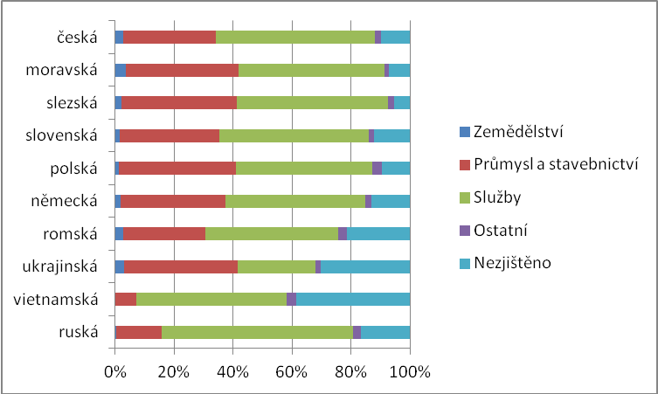

Mezi odvětví ekonomických činností, která zaměstnávají nejvyšší počet osob, a to jak v úhrnu za celou republiku, tak ve většině vybraných národností, patří zpracovatelský průmysl a velkoobchod a maloobchod.

Odlišnou strukturu zaměstnaných měly osoby s národností ukrajinskou, vietnamskou a ruskou. U ukrajinské národnosti bylo nejvyšší zastoupení zaměstnaných ve stavebnictví, u vietnamské národnosti je jednoznačná převaha velkoobchodu a maloobchodu. Ten je také nejčastěji zastoupen i u národnosti ruské. U národnosti vietnamské, ukrajinské, romské a ruské byla vysoká míra non-response u otázky na odvětví ekonomické činnosti (38,7 %, resp. 30,1 %, 21,4 % a 16,5 %).
Zaměstnaní vybraných národností podle odvětví ekonomické činnosti k 26. 3. 2011
Odvětví ekonomické činnosti | ČR cel-kem | Národnost
 |  | čes-ká | mo-rav. | slezs. | slo-ven. | pol-ská | ně-mec. | rom-ská | ukra-jin. | viet-nam. | rus-ká
Celkem | 100,0 | 100,0 | 100,0 | 100,0 | 100,0 | 100,0 | 100,0 | 100,0 | 100,0 | 100,0 | 100,0
z toho:
Zemědělství, lesnictví, rybářství | 2,7 | 2,7 | 3,6 | 2,1 | 1,6 | 1,3 | 1,9 | 2,7 | 3,2 | 0,2 | 0,5
Těžba a dobývání | 0,7 | 0,7 | 0,5 | 2,3 | 1,6 | 5,0 | 2,5 | 0,9 | 0,2 | 0,0 | 0,1
Zpracovatelský průmysl | 22,8 | 22,1 | 27,7 | 26,9 | 24,4 | 28,0 | 24,5 | 18,2 | 17,1 | 6,5 | 11,2
Stavebnictví | 6,8 | 6,7 | 8,1 | 7,4 | 6,3 | 5,1 | 6,6 | 6,6 | 20,7 | 0,3 | 3,5
Velkoobchod a maloobchod; opravy a údržba motorových vozidel | 10,2 | 10,1 | 9,6 | 8,6 | 7,9 | 8,4 | 8,7 | 3,6 | 5,6 | 44,1 | 15,2
Doprava a skladování | 5,6 | 5,7 | 6,0 | 4,7 | 4,8 | 3,5 | 4,8 | 3,5 | 1,8 | 0,3 | 2,7
Ubytování, stravování a pohostinství | 3,1 | 3,1 | 2,5 | 1,8 | 3,0 | 2,1 | 2,9 | 1,5 | 3,3 | 3,9 | 3,9
Informační a komunikační činnosti | 3,0 | 2,9 | 2,6 | 4,5 | 3,7 | 2,9 | 2,5 | 4,3 | 0,8 | 0,3 | 5,7
Peněžnictví a pojišťovnictví | 2,5 | 2,7 | 1,8 | 2,3 | 2,7 | 1,5 | 1,8 | 2,7 | 0,5 | 0,3 | 2,4
Činnosti v oblasti nemovitostí | 0,8 | 0,8 | 0,6 | 0,5 | 0,6 | 0,5 | 0,9 | 0,5 | 1,8 | 0,3 | 9,8
Profesní, vědecké a technické činnosti | 4,1 | 4,3 | 3,7 | 4,7 | 4,7 | 4,1 | 4,7 | 7,6 | 1,3 | 0,5 | 8,0
Administrativní a podpůrné činnosti | 2,9 | 2,9 | 2,8 | 2,5 | 3,9 | 3,0 | 3,3 | 4,1 | 7,8 | 0,3 | 6,9
Veřejná správa a obrana; povinné sociální zabezpečení | 5,9 | 6,4 | 6,5 | 7,6 | 5,0 | 3,5 | 4,4 | 4,8 | 0,3 | 0,2 | 0,7
Vzdělávání | 6,0 | 6,7 | 5,8 | 6,3 | 4,3 | 6,5 | 6,7 | 5,8 | 0,9 | 0,2 | 3,6
Zdravotní a sociální péče | 6,5 | 7,0 | 6,1 | 6,3 | 8,8 | 8,9 | 5,4 | 5,7 | 1,7 | 0,1 | 3,5
Kulturní, zábavní a rekreační činnosti | 1,5 | 1,6 | 1,3 | 1,6 | 1,4 | 1,3 | 1,3 | 1,0 | 0,5 | 0,7 | 2,3

Podle struktury zaměstnaných podle postavení v zaměstnání se odlišovaly osoby národnosti vietnamské, ukrajinské a ruské. Zatímco u většiny národností měli zaměstnanci podíl mezi 70 – 80 % a druhou nejpočetnější skupinou byly osoby pracující na vlastní účet, u Vietnamců to bylo právě naopak. I u Ukrajinců a Rusů byl podíl zaměstnanců podprůměrný – okolo 50 %, nadprůměrné zastoupení však měli zaměstnavatelé (ruská národnost) a osoby pracující na vlastní účet.

Zaměstnaní podle národnosti a postavení v zaměstnání
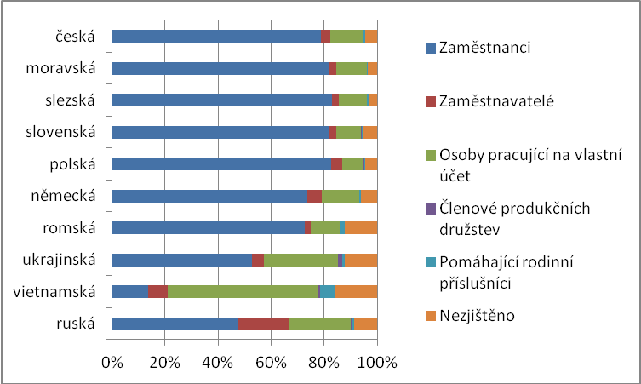

Ženy pracovaly nejčastěji jako zaměstnankyně (v úhrnu za Českou republiku činil jejich podíl z žen podle postavení v zaměstnání celkem 82,7 %), méně pak jako osoby pracující na vlastní účet (8,6 %) nebo jako zaměstnavatelky (2,1 %). Výjimku tvořily Vietnamky, jejichž podíl byl nejvyšší u pracujících na vlastní účet (50,2 %). Vysoký podíl zaměstnavatelek měly Rusky (15,9 %). Vyšší podíl osob pracujících na vlastní účet měly také Ukrajinky (20,0 %) a Rusky (22,3 %).

Muži byli v úhrnu za celou republiku také nejčastěji zaměstnanci (73,9 %), pracující na vlastní účet (16,4 %) a zaměstnavatelé (4,8 %). Vysoký podíl pracujících na vlastní účet měli Vietnamci (61,0 %), Ukrajinci (34,6 %) a Rusové (25,0 %). Nejvyšší podíl zaměstnavatelů měli Rusové (24,1 %).

Ve vztahu odvětví ekonomické činnosti a postavení v zaměstnání byly mezi zaměstnanými některých národností výrazné rozdíly.

Ve zpracovatelském průmyslu, který zaměstnává nejvyšší počet osob, převažovalo postavení zaměstnanců. Zatímco u občanů české, moravské a slezské národnosti se jejich podíl pohyboval okolo 90 %, Ukrajinci jako zaměstnanci pracovali v 76,1 % a v dalších 15,8 % pracovali na vlastní účet. U ostatních národností byly podíly osob podle jejich postavení v zaměstnání srovnatelné s národností českou.

Ve velkoobchodě a maloobchodě byly podíly zaměstnanců, zaměstnavatelů a osob pracujících na vlastní účet u jednotlivých národností velmi rozdílné. Mezi Vietnamci převažovaly osoby pracující na vlastní účet (73,8 %), následovali zaměstnavatelé (8,1 %) a zaměstnanci (7,3 %). U osob s národností ruskou převažovali zaměstnanci (44,4 %), méně bylo zaměstnavatelů (26,3 %) a osob pracujících na vlastní účet (24,3 %). U osob s českou, moravskou, slezskou a slovenskou národností výrazně převažovali zaměstnanci (75 – 78 %), následovaly osoby pracující na vlastní účet (okolo 14 %) a zaměstnavatelé (5 – 7 %). U Poláků a Němců byly proporce zaměstnaných podobné jako u národnosti české s mírně vyšším podílem osob pracujících na vlastní účet.

Ve stavebnictví u národnosti české, moravské a slezské převažovali zaměstnanci (jejich podíl byl mezi 60 – 63 %), zhruba 30% podílu dosáhly osoby pracující na vlastní účet. Zaměstnavatelé měli podíl mezi 5 a 6 %. Ukrajinci, kteří se ve stavebnictví významně uplatňují, jsou zaměstnání v 44,6 % případů, podobný podíl (41,8 %) však mají osoby pracující na vlastní účet. Ostatní národnosti mají podíly zaměstnaných podobné jako u národnosti české, pouze u národnosti polské je vyšší podíl zaměstnaných (74,3 %) a nižší podíl pracujících na vlastní účet (16,1 %).

12. Národnostní struktura obyvatel podle typu domácnosti
Národnostní struktura obyvatel podle typu domácnosti měla úzkou vazbu na způsob bydlení. Osoby (jednotlivci) bydlící v zařízeních totiž podle metodiky sčítání domácnost netvoří. Mimo domácnost bylo 197 545 osob, tj. 1,9 % obyvatel České republiky.

Vybrané národnosti podle typu domácností k 26. 3. 2011
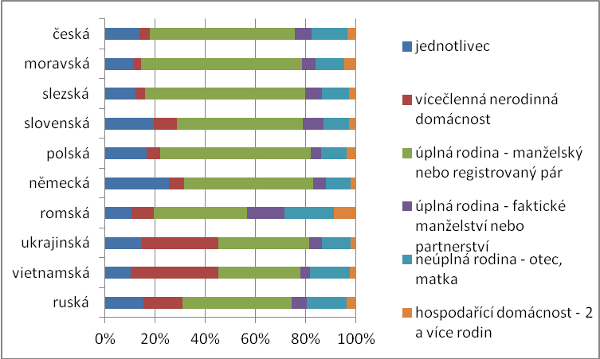

Většina obyvatel (bez rozdílu národnosti) žila v úplných rodinách tvořených manželským nebo registrovaným párem. Rovněž z hlediska jednotlivých národností většinou převažovaly úplné rodiny. Nejvyšší podíl takto tvořených domácností měli Slezané a Moravané, naopak nejnižší podíl měli Vietnamci, u nichž mírně převažovaly vícečlenné nerodinné domácnosti. Nadprůměrně vysoký podíl osob žijících ve vícečlenných nerodinných domácnostech měli také Ukrajinci, méně pak Rusové. Společné bydlení osob bez rodinných vazeb je charakteristické pro zahraniční pracovníky.

Velký podíl jednotlivců v domácnostech zaznamenaly osoby s národností německou, slovenskou a polskou, což je ovlivněno zejména věkovou strukturou a rodinným stavem občanů těchto národností: téměř polovina osob s německou národností je starší 65 let, téměř pětina z nich je ovdovělá. Tyto osoby pak žijí ve většině případů samy v jedné domácnosti. Stejné vysvětlení platí i pro Slováky a Poláky, kteří mají taktéž vyšší podíl osob starších a ovdovělých než osoby jiných národností.

Nejvyšší podíl osob žijících v neúplných rodinách měli Romové, u nichž je to dáno vysokým podílem svobodných (49 % obyvatel). Taktéž vyšší podíl Romů žijících v úplných rodinách tvořených faktickým manželstvím nebo partnerstvím lze vysokým podílem svobodných dobře vysvětlit.

Marginální je u většiny národností zastoupení domácností tvořených dvěma nebo více rodinami, pouze u osob s národností romskou dosahuje podíl těchto domácností 7,7 %.

Sčítání lidu poskytuje informace i o složení domácností tvořených úplnou rodinou – manželským párem nebo faktickým manželstvím podle národnosti manželů či partnerů. Homogenita párů (národnostní, etnická, náboženská, sociální) ukazuje na integrační, asimilační či univerzalizační procesy probíhající ve společnosti, na sociální dynamiku ve vymezování jednotlivých skupin či identit [Severová, 2007].

Sociologické výzkumy sledující volbu partnera popisují většinovou tendenci partnerů k homogamii (vyrovnanost partnerů z hlediska socioekonomického statusu) a endogamii (členství partnerů v jedné skupině, např. národnostní). Příčiny této volby jsou dány souhrou několika významných sociálních faktorů: preferencemi určitých charakteristik a zdrojů vlastněných potenciálním partnerem, vlivem sociální skupiny, jejímiž členy potenciální partneři jsou, a omezeními způsobenými sňatkovým trhem, v němž jsou potenciální partneři nuceni volit.

V manželských a partnerských svazcích osob s národností českou, moravskou, slezskou, romskou a vietnamskou výrazně převažovala národnostní homogenita. Češky měly partnera stejné národnosti v 90,6 % případů, Moravanky v 86,5 % případů, Slezanky v 70,3 % případů. Romky měly za partnera Roma v 75,5 % případů, Vietnamky Vietnamce v 90,6 % případů.

Zhruba polovina smíšených manželství či partnerství byla uzavřena mezi osobami s národností ukrajinskou a ruskou. Národnost obou partnerů byla shodná u ukrajinských párů v 48,3 % případů, u ruských párů v 42,8 % případů. Nejčastější kombinace národnostně smíšeného manželství či partnerství bylo ukrajinsko-české, resp. rusko-české.

Domácnosti tvořené úplnou rodinou – manželským párem nebo faktickým manželstvím podle národnosti manžela
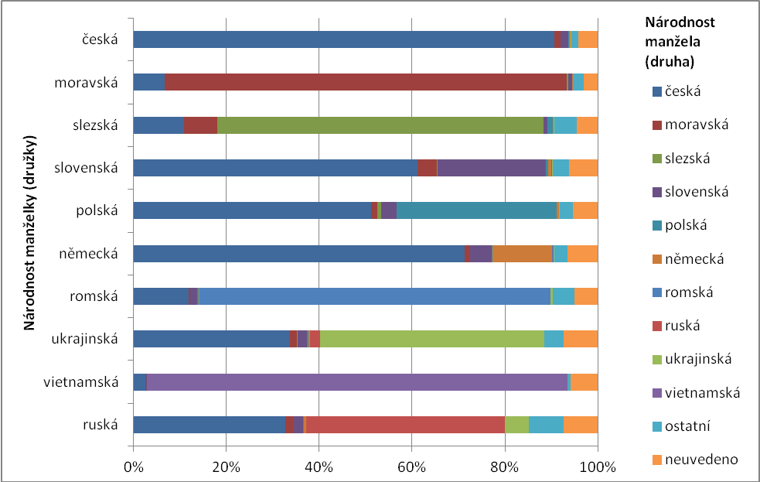

Nejvyšší podíl smíšených manželství měli občané s tzv. tradičními národnostmi - polskou, německou a slovenskou. Národnost obou partnerů byla shodná u Poláků v 34,5 % případů, u Němců v 12,9 % případů a u Slováků v 23,3 % případů. Podíl polsko-českého, německo-českého a slovensko-českého manželství či partnerství byl nadpoloviční. U národnosti polské a německé vysoký podíl smíšených manželství je vysvětlitelný nízkým početním zastoupením těchto národností (tj. omezeným sňatkovým trhem v rámci skupiny) a vyšší asimilovaností danou jejich dlouhodobou přítomností na území České republiky.

Výrazně převažující podíl národnostně shodných párů u národnosti české, moravské, slezské, romské a vietnamské se s věkem příliš nemění a hodnoty zůstávají srovnatelné (rozdíl do 5 procentních bodů). U národnosti slovenské mají mladší páry (do 29 let) se shodnou národností zhruba třetinový podíl, národnostně smíšené páry (slovensko-české) pak podíl nižší než 50 %. U starších párů narůstá podíl smíšených párů (slovensko-českých) nad 60 % a naopak klesá podíl párů se shodnou národností (na úroveň okolo 20 %). U národnosti polské a německé mají podíly svazků národnostně shodných i smíšených s rostoucím věkem hodnoty srovnatelné, výjimkou jsou páry starší 70 let, kdy podíl polsko-českých a německo-českých párů je nižší a podíl národnostně shodných párů naopak vyšší (o 10-20 procentních bodů v obou případech, ve srovnání s podíly za osoby národnosti polské a německé bez ohledu na věk). U národnosti ukrajinské a ruské je podíl národnostně shodných párů nejvyšší ve věku 25-49 let, podíl ukrajinsko-českých a rusko-českých párů s věkem roste.

13. Závěr

Na změny národnostní struktury mezi sčítáními 2001 a 2011, tj. změny váhy jednotlivých národností a národnostních menšin ve struktuře české společnosti, měly – kromě základních demografických faktorů – vliv zejména:
- Zahrnutí osob s obvyklým bydlištěm do celkového počtu obyvatel; způsob získání i odvození informací o národnosti ve sčítáních 2001 a 2011 byl v principu stejný, srovnatelnost obou cenzů je však omezena zejména v důsledku metodické změny konceptu bydlícího obyvatelstva: v roce 2001 trvale bydlící obyvatelstvo, v roce 2011 obvykle bydlící obyvatelstvo.
- Vysoká míra non-response na otázku národnosti. V roce 2011 byla daleko jednoznačněji stanovena dobrovolnost odpovědi než v předchozích cenzech, a to přímo na sčítacích formulářích: Uvedení údaje není povinné.
- Vyšší podíl cizinců v počtu obyvatel.

I když dominantní postavení národnosti české, moravské a slezské zůstalo zachováno, je patrný trend snižování podílů tradičních národnostních menšin (slovenská, polská, německá) a zvyšování podílů jiných národností (vietnamská, ukrajinská, ruská).

Rozmístění jednotlivých národnostních skupin z pohledu území reflektuje u tradičních národnostních menšin (polská, německá) charakter osídlení, resp. koncentraci těchto menšin na konkrétní území České republiky. Nejvyšší zastoupení osob s polskou národností bylo v Moravskoslezském kraji, nejvyšší podíly osob s německou národností v kraji Karlovarském a Ústeckém.

Ve věkové struktuře obyvatel většiny národnostních skupin posílily vyšší věkové skupiny a podíl dětské složky se snížil. Odlišné tendence měly národnosti ukrajinská a ruská, u nichž se podíl osob starších 65 let snížil, a to především díky výraznému početnímu nárůstu osob v produktivním věku mezi lety 2001 a 2011. Nejpříznivější věkovou strukturu měly národnosti romská a vietnamská.

Nejvyšší podíl věřících byl tradičně zaznamenán u národnosti polské (téměř 60 % obyvatel s touto národností). Ostatní národnosti měly podíl věřících většinou mezi 30 % a 40 %. Kromě historicky daných souvislostí a vlivu územního rozmístění působila na úroveň religiozity obyvatel jednotlivých národností i jejich věková struktura.

Vzdělanostní struktura se zlepšila u všech národnostních skupin. Nejméně příznivou vzdělanostní strukturu měla národnostní menšina romská. Naopak nadprůměrné hodnoty byly zjištěny u národnosti ruské.

Ve struktuře osob podle typu domácnosti u většiny národností převažovaly úplné rodiny tvořené manželským nebo registrovaným párem. Nadprůměrně vysoký podíl osob žijících ve vícečlenných nerodinných domácnostech měli Vietnamci, Ukrajinci a Rusové. Velký podíl jednotlivců měly osoby s národností německou, slovenskou a polskou.

V manželských a partnerských svazcích osob s národností českou, moravskou, slezskou, romskou a vietnamskou výrazně převažovaly národnostně homogenní páry. Zhruba polovina smíšených manželství či partnerství byla uzavřena mezi osobami s národností ukrajinskou a ruskou. Nejvyšší podíl smíšených manželství či partnerství měli občané s národností polskou, německou a slovenskou.

Nejvyšší míru ekonomické aktivity měla národnost ukrajinská, která měla zároveň i nejvyšší míru zaměstnanosti. Vysokou míru obecné nezaměstnanosti měla národnost romská. Zatímco národnosti česká, moravská, slezská, slovenská, polská, německá a romská měly nejvyšší podíl zaměstnaných ve zpracovatelském průmyslu, Vietnamci a Rusové se nejvíce zaměřovali na velkoobchod a maloobchod. Nejvíce Ukrajinců pracovalo ve stavebnictví.

Použitá literatura:
Hamplová, D.: Šetření ISSP 1998 – Náboženství. In: Sociologický časopis, 2000, roč. 36, č. 4, s. 431-440.

Hamplová, D.: Institucionalizované a neinstitucionalizované náboženství v českém poválečném vývoji. In: Soudobé dějiny, 2001, roč. 8, č. 2-3, s. 294-311.

Laudátová M., Vido R.: Současná česká religiozita v generační perspektivě. České hodnotové proměny 1991 – 2008. Sociální studia FSS MU, 2010.

Sekera, V.: Národnost a mateřský jazyk (1. a 2. část). In: Demografie, revue pro výzkum populačního vývoje, 18, 1976, s. 215-225, s. 299-317.

Severová, M.: Smíšená manželství romsko-česká jako (ne)problematická zkušenost. Disertační práce. Sociální studia FSS MU, 2007.

Zrinščak, S.: Generations and Atheism: Paterns of Response to Communist Among Different Generations and Countries. In: Social Compass, 2004, roč. 51, č. 2, s. 221 – 234.

Kontaktní osoba:
Mgr. Tereza Krausová
Oddělení metodiky, analýz a diseminace sčítání
Tel. 274052794
E-mail: tereza.krausova@czso.cz

Vymezení národnosti podle „kmenové příslušnosti“ umožnilo např. i to, aby se ke své národnosti přihlásili i Židé, přestože nemluvili hebrejsky.
Zdroj: Demografický informační portál

